
МИНИСТЕРСТВО РОССИЙСКОЙ ФЕДЕРАЦИИ
ПО ДЕЛАМ ГРАЖДАНСКОЙ ОБОРОНЫ, ЧРЕЗВЫЧАЙНЫМ СИТУАЦИЯМ И ЛИКВИДАЦИИ ПОСЛЕДСТВИЙ СТИХИЙНЫХ БЕДСТВИЙ

ФЕДЕРАЛЬНОЕ ГОСУДАРСТВЕННОЕ БЮДЖЕТНОЕ УЧРЕЖДЕНИЕ
«ВСЕРОССИЙСКИЙ ОРДЕНА "ЗНАК ПОЧЕТА" НАУЧНО- ИССЛЕДОВАТЕЛЬСКИЙ ИНСТИТУТ ПРОТИВОПОЖАРНОЙ ОБОРОНЫ» (ФГБУ ВНИИПО МЧС РОССИИ)



Балашиха 2014

Информационно-аналитический материал подготовлен отделом
«Пожарной статистики» ФГБУ ВНИИПО МЧС России.

В данном информационно-аналитическом материале приведены прогнозные значения основных показателей обстановки с пожарами в целом по России, региональным центрам МЧС, субъектам Российской Федерации.

Разработчики прогноза:

зам. начальника отдела 1.6 НИЦ ОУП ПБ к.т.н., с.н.с. А.Г. Фирсов; научный сотрудник отдела 1.6 НИЦ ОУП ПБ Е.А. Петрова; начальник сектора отдела 1.6 НИЦ ОУП ПБ В.И. Сибирко.

СОДЕРЖАНИЕ

Стр.

Введение ...................................................................................................... 5
- Прогноз обстановки с пожарами в Российской Федерации на 2014
год .................................................................................................................. 6
- Прогноз обстановки с пожарами в Российской Федерации на январь
месяц 2014 года ............................................................................................ 11
- Прогноз обстановки с пожарами в Российской Федерации на февраль
месяц 2014 года ............................................................................................ 12
- Прогноз обстановки с пожарами в Российской Федерации на март
месяц 2014 года ............................................................................................ 13
- Прогноз обстановки с пожарами в Российской Федерации на апрель
месяц 2014 года ............................................................................................ 14
- Прогноз обстановки с пожарами в Российской Федерации на май
месяц 2014 года ............................................................................................ 15
- Прогноз обстановки с пожарами в Российской Федерации на июнь
месяц 2014 года ............................................................................................ 16
- Прогноз обстановки с пожарами в Российской Федерации на июль
месяц 2014 года ............................................................................................ 17
- Прогноз обстановки с пожарами в Российской Федерации на август
месяц 2014 года ............................................................................................ 18
- Прогноз обстановки с пожарами в Российской Федерации на сентябрь месяц 2014 года ............................................................................ 19
- Прогноз обстановки с пожарами в Российской Федерации на октябрь месяц 2014 года ............................................................................. 20

- Прогноз обстановки с пожарами в Российской Федерации на ноябрь
месяц 2014 года ............................................................................................ 21

- Прогноз обстановки с пожарами в Российской Федерации на декабрь месяц 2014 года ............................................................................. 22

Приложение 1 Прогнозные значения показателей обстановки с пожарами в субъектах РФ, региональных центрах и РФ в целом на первый квартал 2014 года ........................................................................... 23

Приложение 2 Прогнозные значения показателей обстановки с пожарами в субъектах РФ, региональных центрах и РФ в целом на второй квартал 2014 года (накопленным итогом) .................................... 26

Приложение 3 Прогнозные значения показателей обстановки с пожарами в субъектах РФ, региональных центрах и РФ в целом на третий квартал 2014 года (накопленным итогом) .................................... 29

Приложение 4 Прогнозные значения показателей обстановки с пожарами в субъектах РФ, региональных центрах и РФ в целом на четвертый квартал 2014 года (накопленным итогом) .............................. 32

ВВЕДЕНИЕ

Прогноз обстановки с пожарами в Российской Федерации на 2014 г. строился на основе временного ряда статистических данных за период с 2008 г. по 2013 г. Расчет прогнозных значений осуществлялся для следующих статистических показателей, характеризующих обстановку с пожарами:
количество пожаров;
прямой материальный ущерб от пожаров; число людей, погибших при пожарах;
число людей, травмированных при пожарах.

Массив статистических данных, характеризующих обстановку с пожарами, формировался на основе информации, содержащейся в федеральной государственной информационной системе «Федеральный банк данных
«Пожары»».

Расчет прогнозных значений проводился с использованием методов экспоненциального сглаживания, в которых учитываются такие составляющие статистического ряда данных, как тренд ряда, сезонная составляющая, составляющая, которая определяет веса наблюдений ряда, а также случайная составляющая. При обработке статистической информации, расчете и последующем анализе прогнозных значений показателей использовался статистический пакет «Statistica 5.0».

Долгосрочный прогноз значений показателей обстановки с пожарами рассчитывался на 2014 г. в целом, а краткосрочный - отдельно на каждый месяц года. Дополнительно был осуществлен расчет прогнозных данных для пожаров с массовой гибелью людей на пожарах (5 и более погибших) и для пожаров с крупным материальным ущербом (прямой материальный ущерб от которых превысил 3420-кратный минимальный размер оплаты труда).

Динамика развития и, соответственно, амплитуда числовых значений материального ущерба от пожаров зависит от развития инфляционных процессов в экономике, а также от материальных последствий от крупных пожаров, особо влияющих на величину данного показателя.

Для каждого из рассматриваемых показателей рассчитывался соответствующий доверительный интервал, в рамках которого возможно изменение его прогнозных значений в течение рассматриваемого временного периода.

ПРОГНОЗ ОБСТАНОВКИ С ПОЖАРАМИ В РОССИЙСКОЙ ФЕДЕРАЦИИ НА 2014 ГОД

Проведенные расчеты прогнозных значений по абсолютным показателям показывают, что обстановка с пожарами в целом на территории Российской Федерации в 2014 г. будет складываться следующим образом.

300 000
250 000
200 000
150 000
100 000
50 000
0

Рис. 1 Количество пожаров (ед.)

187 571 179 533 168 533 162 919
152 959 145 919

2009 г. 2010 г. 2011 г. 2012 г. 2013 г. 2014 г.
Для показателя

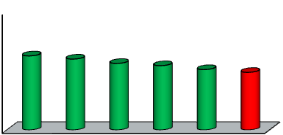«количество пожаров», по
сравнению с
аналогичным периодом предыдущего года,
предполагается снижение его средних числовых значений. Динамика изменения числовых значений данного показателя за период с 2009 по 2013 гг. и его средние прогнозные значения

на 2014 г. приведены на рисунке 1. В соответствии с проведенными расчетами по прогнозной модели, реальные значения данного показателя будут находиться в диапазоне от 137,2 до 154,7 тыс. ед.

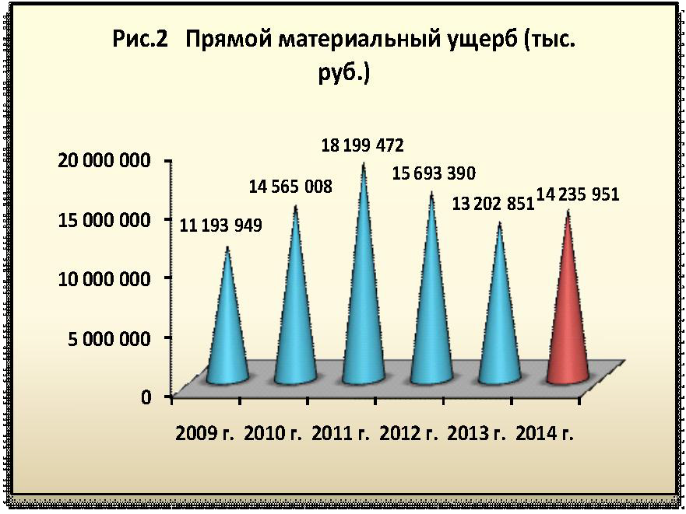Для показателя материальный ущерб от пожаров», предположительно, будет наблюдаться увеличение его средних числовых значений по сравнению с аналогичным периодом прошлого года. Динамика изменения числовых значений данного показателя за период с 2009 по 2013 гг. и его средние прогнозные
значения на 2014 г. приведены на рисунке 2. При этом фактические значения данного показателя могут находиться в диапазоне от 10677,0 до 17794,9 млн. рублей.

20 000

15 000

10 000

5 000

0

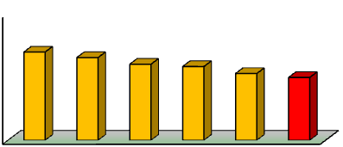Рис. 3 Число людей, погибших при пожарах (чел.)

13 946 13 070 12 019 11 652 10 548 9 920

2009 г. 2010 г. 2011 г. 2012 г. 2013 г. 2014 г.
Уровень числовых значений показателя
«число людей, погибших при пожарах», предположительно, будет ниже уровня предыдущего года. Динамика изменения числовых значений данного показателя за период с 2009 по 2013 гг. и его средние прогнозные значения на 2014 г. приведены на

рисунке 3. Реальные числовые значения данного показателя по итогам года будут находиться в диапазоне от 9,3 до 10,5 тыс. чел.

Уровень числовых значений показателя
«число людей, травмированных при пожарах», предположительно,
будет ниже уровня предыдущего года. Динамика изменения числовых значений данного показателя за период с 2009 по 2013 гг. и его средние прогнозные значения на

15 000

10 000

5 000

0

Рис. 4 Число людей, травмированных при пожарах (чел.)

13 269 13 117 12 516 12 229
11 076 10 650

2009 г. 2010 г. 2011 г. 2012 г. 2013 г. 2014 г.

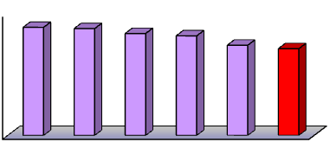2014 г. приведены на рисунке 4.
Реальные числовые значения данного показателя по итогам года будут находиться в диапазоне от 10,0 до 11,3 тыс. человек.
Приведенные выше расчеты прогнозных значений обстановки с пожарами (рис. 1-4) проводились с учетом пожаров с массовой гибелью людей при пожарах и пожаров с крупным материальным ущербом.

Пожары с ма ссовой гибелью людей при пожарах . Проведенные расчеты прогнозных значений по абсолютным показателям показывают, что обстановка с пожарами с массовой гибелью людей на территории России в 2014 г. будет складываться следующим образом.

Рис. 5 Количество пожаров с массовой гибелью людей (ед.)
Для показателя

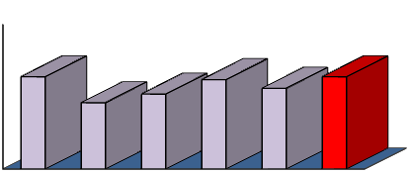«количество пожаров с массовой гибелью людей», по

50 32
40
30
20
10
0

23 26
31 28 32
сравнению с
аналогичным периодом предыдущего года,
предполагается увеличение уровня его средних числовых значений. Динамика

2009 г. 2010 г. 2011 г. 2012 г. 2013 г. 2014 г.
изменения числовых значений данного показателя за период

с 2009 по 2013 гг. и его средние прогнозные значения на 2014 г. приведены на рисунке 5. В соответствии с проведенными расчетами по прогнозной модели, реальные значения данного показателя будут находиться в диапазоне от 24 ед. до 40 ед.

300
250
200
150
100
50
0

Рис. 6 Число людей, погибших при пожарах с массовой гибелью (чел.)

293

218
193
140 154

2009 г. 2010 г. 2011 г. 2012 г. 2013 г. 2014 г.

259
Числовые значения показателя «число людей, погибших при пожарах с массовой гибелью», предположительно, будут выше уровня предыдущего года. Динамика изменения числовых значений данного показателя за период с 2009 по 2013 гг. и его средние прогнозные значения на 2014 г. приведены

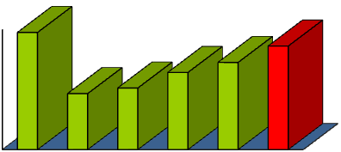на рисунке 6. Реальные числовые значения данного показателя по итогам года могут находиться в диапазоне от 120 до 398 чел.

Пожары с крупным материальным ущербом. Проведенные расчеты прогнозных значений по абсолютным показателям показывают, что обстановка с пожарами с крупным материальным ущербом на территории России в 2014 г. будет складываться следующим образом.

Для показателя

«количество пожаров с крупным материальным ущербом», по

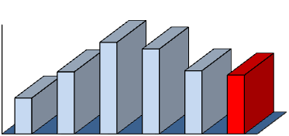Рис. 7 Количество пожаров с крупным
материальным ущербом (ед.)

84 78

сравнению с
аналогичным периодом предыдущего года, предполагается
снижение его средних числовых значений. Динамика изменения
100
57
80
33
60
40
20
0
58 54

числовых значений
данного показателя за период с 2009 по
2009 г. 2010 г. 2011 г. 2012 г. 2013 г. 2014 г.

2013 гг. и его средние прогнозные значения на 2014 г. приведены на рисунке 7. В соответствии с проведенными расчетами по прогнозной модели, реальные значения данного показателя будут находиться в диапазоне от 40 ед. до 68 ед.

Рис. 8 Материальный ущерб от крупных пожаров (тыс. руб.)

8 619 657
Числовые значения показателя
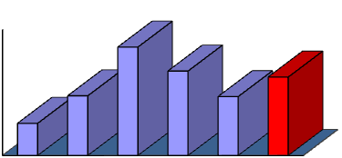«материальный ущерб от крупных пожаров», предположительно,

10 000 000
8 000 000
6 000 000
4 000 000
2 000 000
0

4 744 167

2 554 431
6 712 937
4 680 277

6 235 014
будут выше уровня предыдущего года. Динамика изменения числовых значений данного показателя за период с 2009 по 2013
гг. и его средние прогнозные значения на

2009 г. 2010 г. 2011 г. 2012 г. 2013 г. 2014 г.
2014 г. приведены на
рисунке 8. Реальные

числовые значения данного показателя по итогам года могут колебаться в диапазоне от 4676,3 млн. руб. до 7793,8 млн. руб.

Прогнозные значения и доверительный интервал, в рамках которого возможно их изменение в течение рассматриваемого временного периода, для каждого из рассмотренных выше показателей обстановки с пожарами приведен в таблице 1.

Таблица 1 - Прогнозные значения показателей обстановки с пожарами на 2014 г. (накопленным итогом)

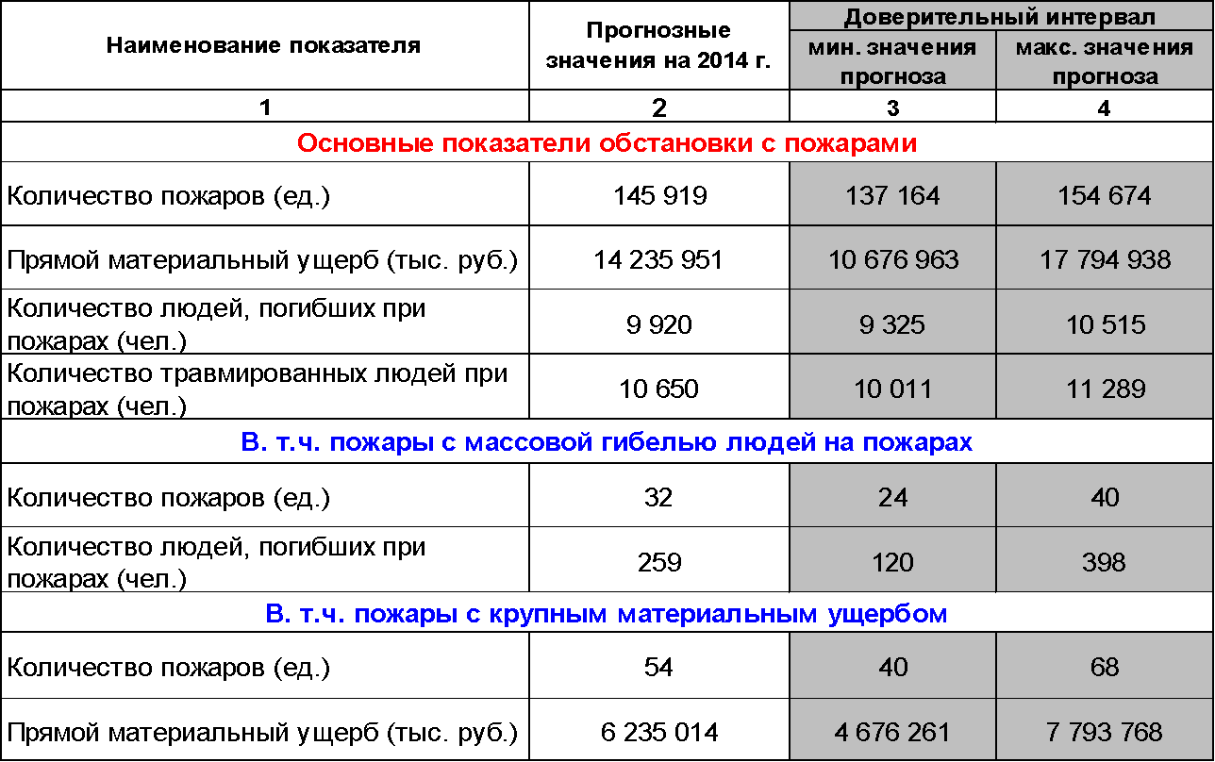

2. ПРОГНОЗ ОБСТАНОВКИ С ПОЖАРАМИ В РОССИЙСКОЙ
ФЕДЕРАЦИИ НА ЯНВАРЬ МЕСЯЦ 2014 ГОДА

Прогнозные значения и доверительный интервал, в рамках которого возможно их изменение в течение рассматриваемого временного периода, для каждого из рассмотренных показателей обстановки с пожарами приведен в таблице 2.

Таблица 2 - Прогнозные значения показателей обстановки с пожарами на январь 2014 г.

Наименование показателя | Прогнозные значения на 2014 г. | Доверительный интервал
Наименование показателя | Прогнозные значения на 2014 г. | мин. значения прогноза | макс. значения прогноза
1 | 2 | 3 | 4
Основные показатели обстановки с пожарами
Количество пожаров (ед.) | 13 347 | 12 546 | 14 148
Прямой материальный ущерб (тыс. руб.) | 1 340 604 | 1 005 453 | 1 675 755
Количество людей, погибших при пожарах (чел.) | 1 307 | 1 229 | 1 385
Количество травмированных людей при пожарах (чел.) | 1 119 | 1 052 | 1 186
В т.ч. пожары с массовой гибелью людей на пожарах
Количество пожаров (ед.) | 4 | 3 | 5
Количество людей, погибших при пожарах (чел.) | 31 | 15 | 47
В т.ч. пожары с крупным материальным ущербом
Количество пожаров (ед.) | 6 | 4 | 8
Прямой материальный ущерб (тыс. руб.) | 531 468 | 90 350 | 972 587

3. ПРОГНОЗ ОБСТАНОВКИ С ПОЖАРАМИ В РОССИЙСКОЙ
ФЕДЕРАЦИИ НА ФЕВРАЛЬ МЕСЯЦ 2014 ГОДА

Прогнозные значения и доверительный интервал, в рамках которого возможно их изменение в течение рассматриваемого временного периода, для каждого из рассмотренных показателей обстановки с пожарами приведен в таблице 3.

Таблица 3 - Прогнозные значения показателей обстановки с пожарами на февраль 2014 г.

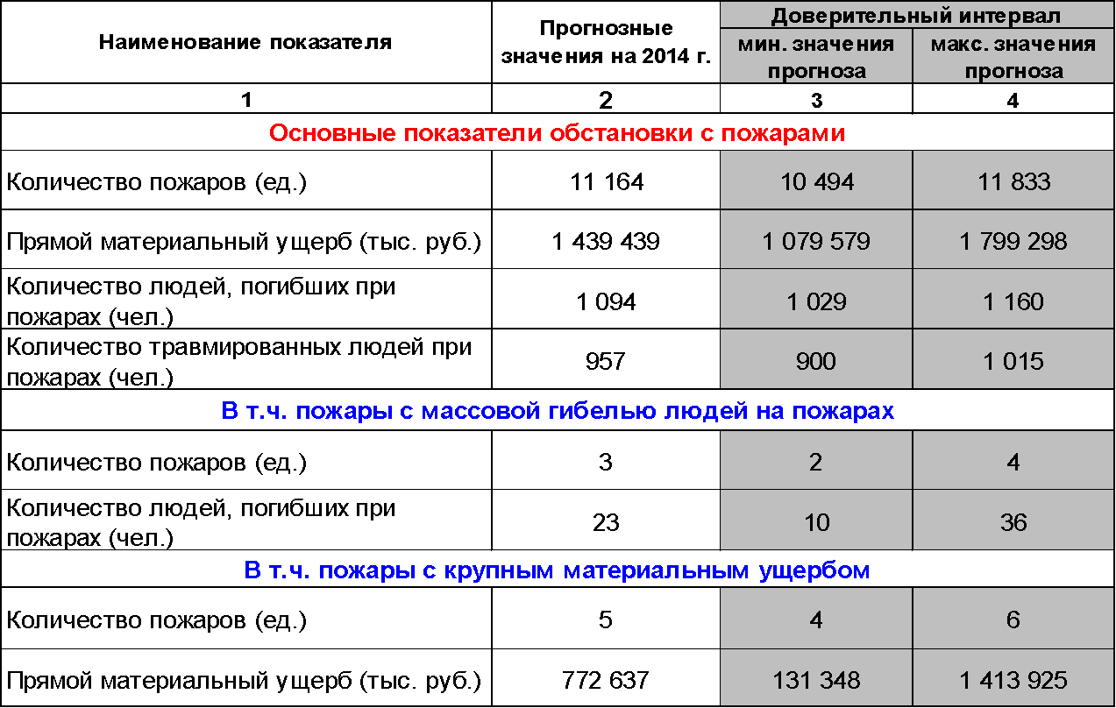

4. ПРОГНОЗ ОБСТАНОВКИ С ПОЖАРАМИ В РОССИЙСКОЙ
ФЕДЕРАЦИИ НА МАРТ МЕСЯЦ 2014 ГОДА

Прогнозные значения и доверительный интервал, в рамках которого возможно их изменение в течение рассматриваемого временного периода, для каждого из рассмотренных показателей обстановки с пожарами приведен в таблице 4.

Таблица 4 - Прогнозные значения показателей обстановки с пожарами на март 2014 г.

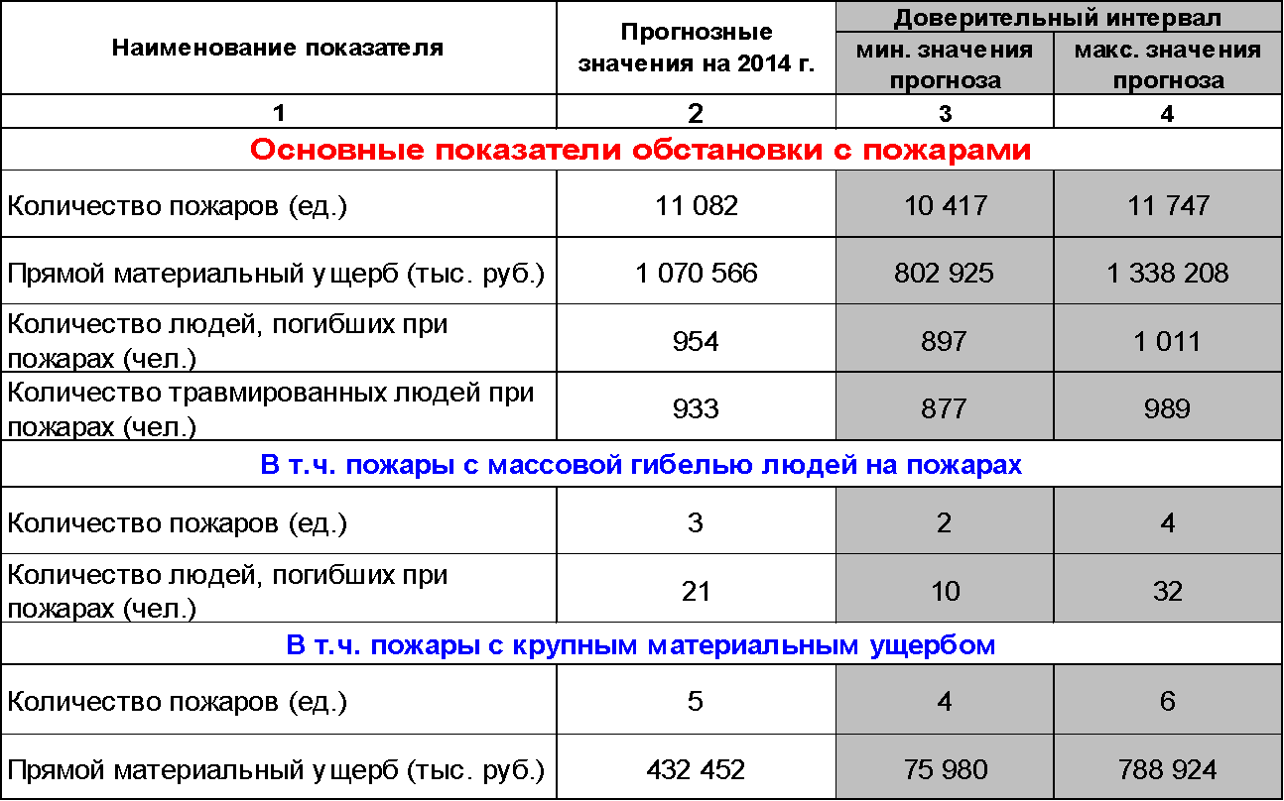

5. ПРОГНОЗ ОБСТАНОВКИ С ПОЖАРАМИ В РОССИЙСКОЙ
ФЕДЕРАЦИИ НА АПРЕЛЬ МЕСЯЦ 2014 ГОДА

Прогнозные значения и доверительный интервал, в рамках которого возможно их изменение в течение рассматриваемого временного периода, для каждого из рассмотренных показателей обстановки с пожарами приведен в таблице 5.

Таблица 5 - Прогнозные значения показателей обстановки с пожарами на апрель 2014 г.

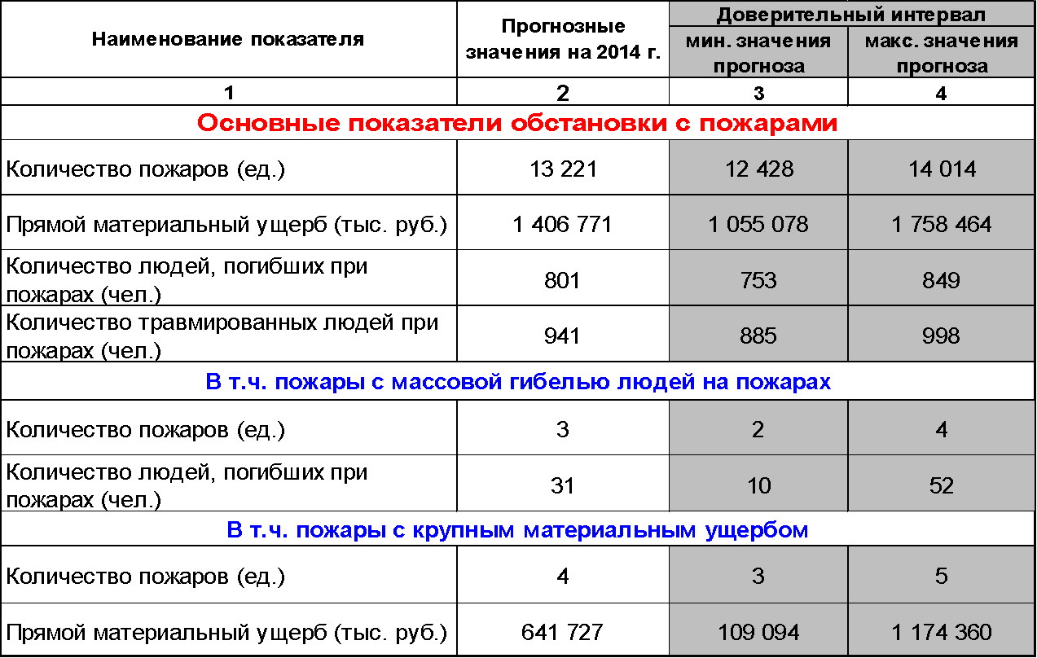

6. ПРОГНОЗ ОБСТАНОВКИ С ПОЖАРАМИ В РОССИЙСКОЙ
ФЕДЕРАЦИИ НА МАЙ МЕСЯЦ 2014 ГОДА

Прогнозные значения и доверительный интервал, в рамках которого возможно их изменение в течение рассматриваемого временного периода, для каждого из рассмотренных показателей обстановки с пожарами приведен в таблице 6.

Таблица 6 - Прогнозные значения показателей обстановки с пожарами на май 2014 г.

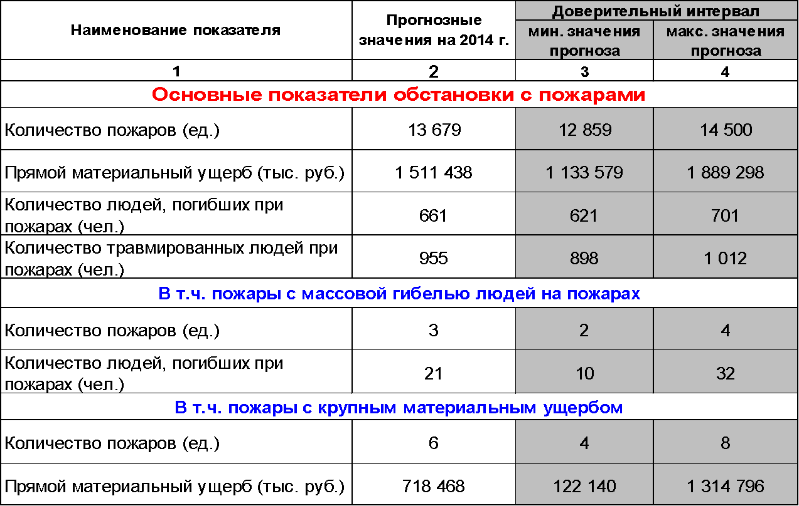

7. ПРОГНОЗ ОБСТАНОВКИ С ПОЖАРАМИ В РОССИЙСКОЙ
ФЕДЕРАЦИИ НА ИЮНЬ МЕСЯЦ 2014 ГОДА

Прогнозные значения и доверительный интервал, в рамках которого возможно их изменение в течение рассматриваемого временного периода, для каждого из рассмотренных показателей обстановки с пожарами приведен в таблице 7.

Таблица 7 - Прогнозные значения показателей обстановки с пожарами на июнь 2014 г.

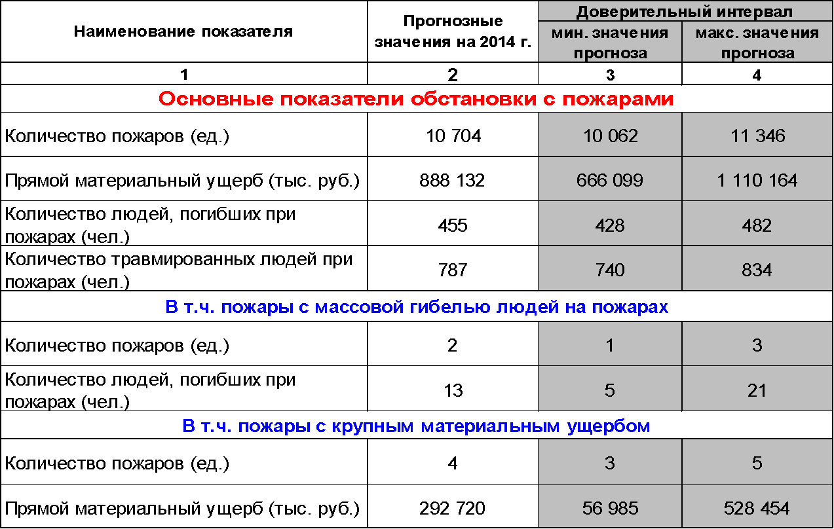

8. ПРОГНОЗ ОБСТАНОВКИ С ПОЖАРАМИ В РОССИЙСКОЙ
ФЕДЕРАЦИИ НА ИЮЛЬ МЕСЯЦ 2014 ГОДА

Прогнозные значения и доверительный интервал, в рамках которого возможно их изменение в течение рассматриваемого временного периода, для каждого из рассмотренных показателей обстановки с пожарами приведен в таблице 8.

Таблица 8 - Прогнозные значения показателей обстановки с пожарами на июль 2014 г.

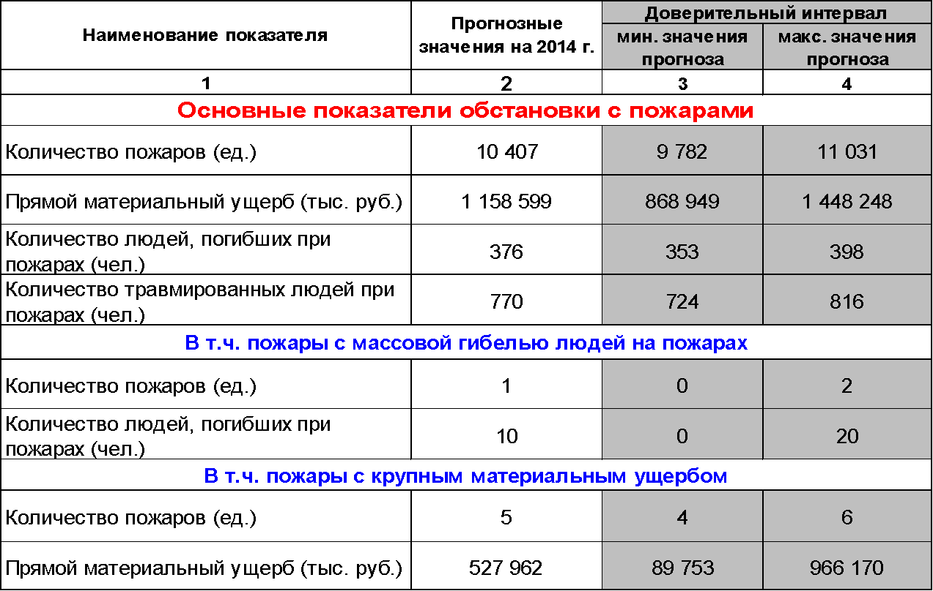

9. ПРОГНОЗ ОБСТАНОВКИ С ПОЖАРАМИ В РОССИЙСКОЙ
ФЕДЕРАЦИИ НА АВГУСТ МЕСЯЦ 2014 ГОДА

Прогнозные значения и доверительный интервал, в рамках которого возможно их изменение в течение рассматриваемого временного периода, для каждого из рассмотренных показателей обстановки с пожарами приведен в таблице 9.

Таблица 9 - Прогнозные значения показателей обстановки с пожарами на август 2014 г.

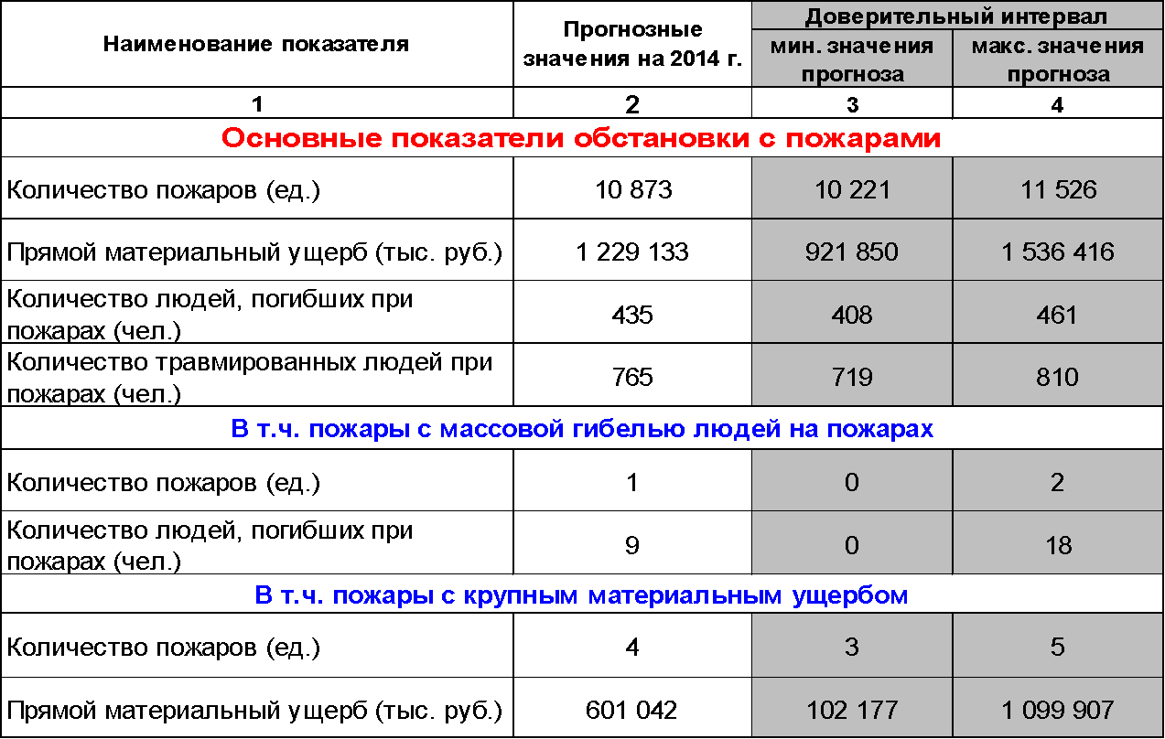

10. ПРОГНОЗ ОБСТАНОВКИ С ПОЖАРАМИ В РОССИЙСКОЙ
ФЕДЕРАЦИИ НА СЕНТЯБРЬ МЕСЯЦ 2014 ГОДА

Прогнозные значения и доверительный интервал, в рамках которого возможно их изменение в течение рассматриваемого временного периода, для каждого из рассмотренных показателей обстановки с пожарами приведен в таблице 10.

Таблица 10 - Прогнозные значения показателей обстановки с пожарами на сентябрь 2014 г.

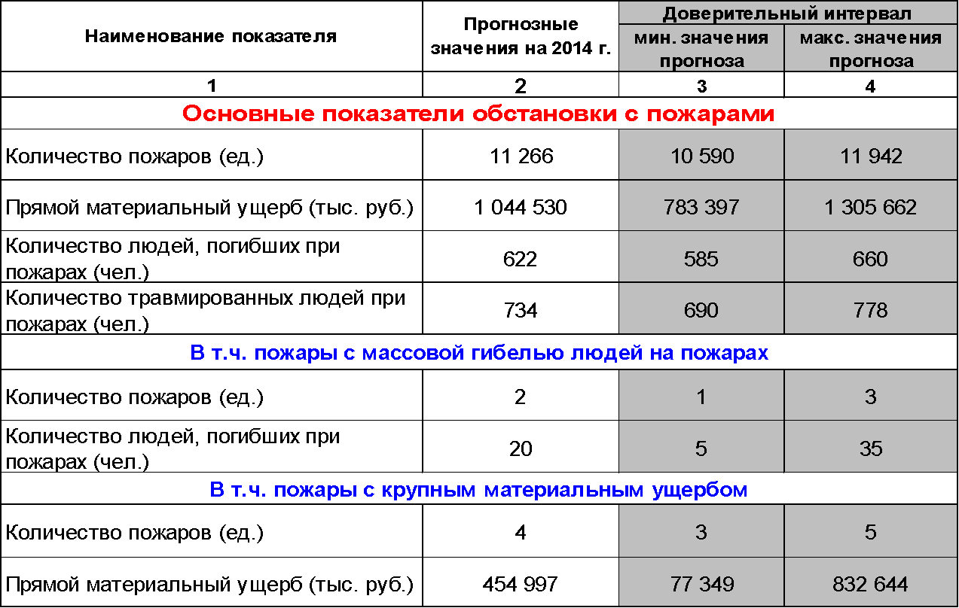

11. ПРОГНОЗ ОБСТАНОВКИ С ПОЖАРАМИ В РОССИЙСКОЙ
ФЕДЕРАЦИИ НА ОКТЯБРЬ МЕСЯЦ 2014 ГОДА

Прогнозные значения и доверительный интервал, в рамках которого возможно их изменение в течение рассматриваемого временного периода, для каждого из рассмотренных показателей обстановки с пожарами приведен в таблице 11.

Таблица 11 - Прогнозные значения показателей обстановки с пожарами на октябрь 2014 г.

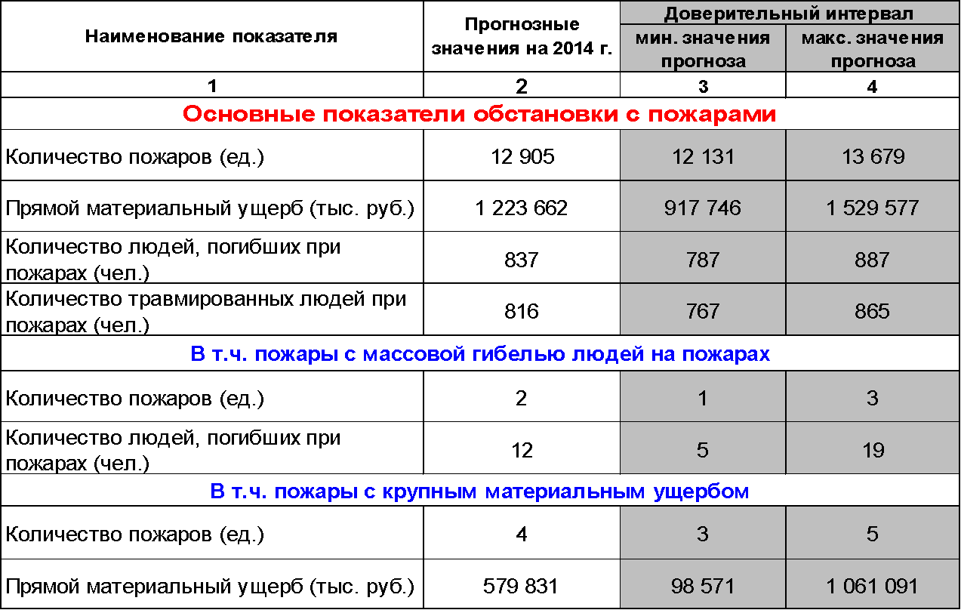

12. ПРОГНОЗ ОБСТАНОВКИ С ПОЖАРАМИ В РОССИЙСКОЙ
ФЕДЕРАЦИИ НА НОЯБРЬ МЕСЯЦ 2014 ГОДА

Прогнозные значения и доверительный интервал, в рамках которого возможно их изменение в течение рассматриваемого временного периода, для каждого из рассмотренных показателей обстановки с пожарами приведен в таблице 12.

Таблица 12 - Прогнозные значения показателей обстановки с пожарами на ноябрь 2014 г.

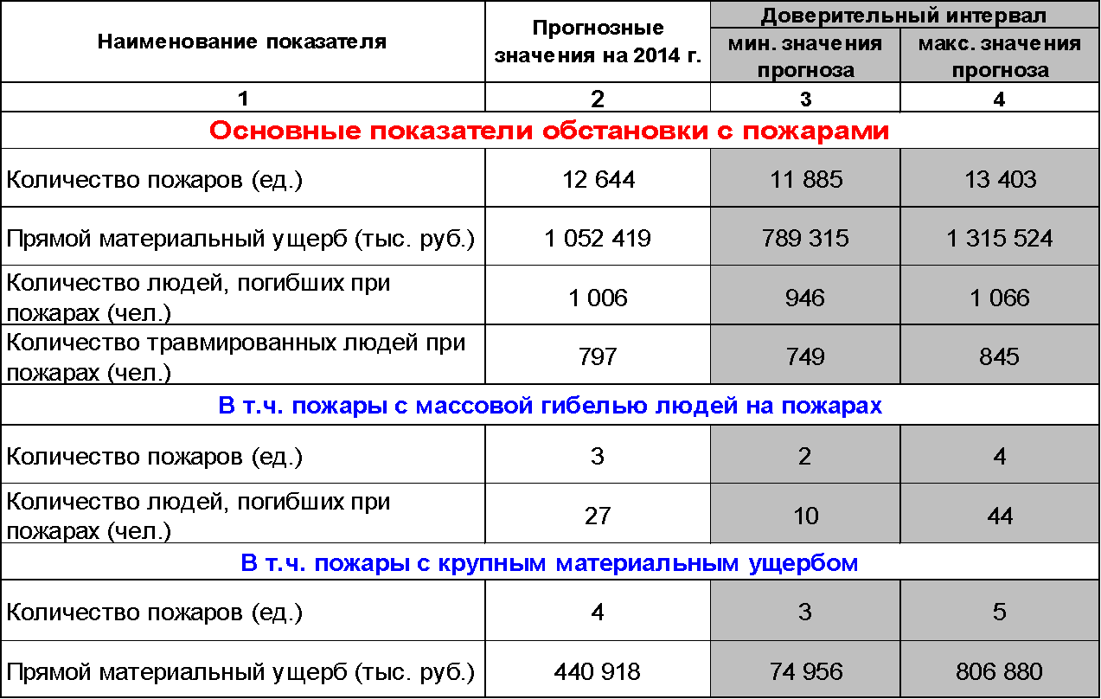

13. ПРОГНОЗ ОБСТАНОВКИ С ПОЖАРАМИ В РОССИЙСКОЙ
ФЕДЕРАЦИИ НА ДЕКАБРЬ МЕСЯЦ 2014 ГОДА

Прогнозные значения и доверительный интервал, в рамках которого возможно их изменение в течение рассматриваемого временного периода, для каждого из рассмотренных показателей обстановки с пожарами приведен в таблице 13.

Таблица 13 - Прогнозные значения показателей обстановки с пожарами на декабрь 2014 г.

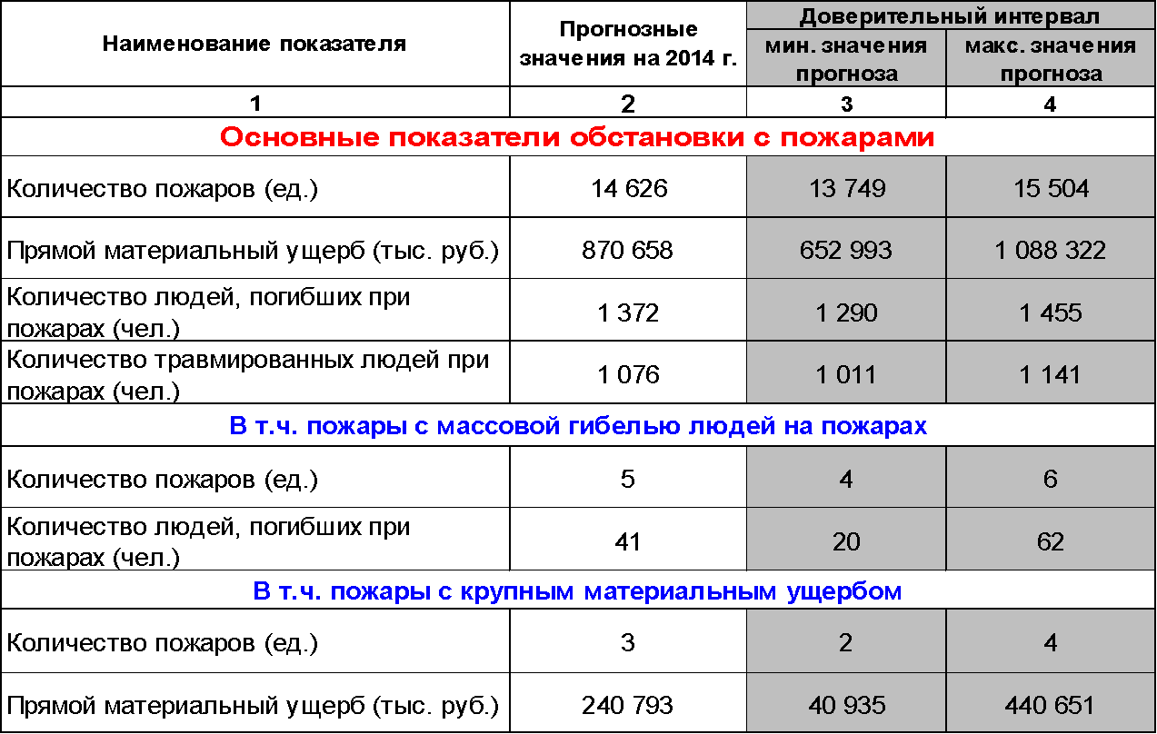
 |  |  |  |  |  |  |  |  |  |  |  | Приложение 1
Прогнозные значения показателей обстановки с пожарами в субъектах РФ, региональных центрах и РФ в целом на первый квартал 2014 года
№ п/п | Наименование субъекта Российской Федерации | Количество пожаров  (ед.) |  |  | Количество погибших  (чел.) |  |  | Количество травмированных  (чел.) |  |  | Материальный ущерб  (тыс. руб.)
№ п/п | Наименование субъекта Российской Федерации | Ср. значения | Доверительный интервал |  | Ср. значения | Доверительный интервал |  | Ср. значения | Доверительный интервал |  | Ср. значения | Доверительный интервал
№ п/п | Наименование субъекта Российской Федерации | Ср. значения | Мин. значения | Макс. значения | Ср. значения | Мин. значения | Макс. значения | Ср. значения | Мин. значения | Макс. значения | Ср. значения | Мин. значения | Макс. значения
1 | 2 | 3 | 4 | 5 | 6 | 7 | 8 | 9 | 10 | 11 | 12 | 13 | 14
Северо-Западный региональный центр
1 | Республика Карелия | 296 | 278 | 313 | 20 | 19 | 21 | 28 | 26 | 30 | 15839 | 14889 | 16790
2 | Республика Коми | 254 | 239 | 269 | 26 | 25 | 28 | 21 | 19 | 22 | 12293 | 11556 | 13031
3 | Архангельская область | 469 | 441 | 498 | 44 | 41 | 47 | 45 | 43 | 48 | 79613 | 74836 | 84389
4 | Ненецкий автономный округ | 10 | 9 | 11 | 4 | 3 | 5 | 1 | 0 | 2 | 4932 | 4636 | 5228
5 | Вологодская область | 275 | 258 | 291 | 36 | 34 | 38 | 24 | 22 | 25 | 22404 | 21060 | 23749
6 | Калининградская область | 354 | 332 | 375 | 15 | 14 | 16 | 36 | 34 | 38 | 18440 | 17333 | 19546
7 | Ленинградская область | 730 | 687 | 774 | 64 | 60 | 68 | 41 | 39 | 44 | 23809 | 22381 | 25238
8 | Мурманская область | 246 | 231 | 260 | 8 | 7 | 9 | 21 | 19 | 22 | 15537 | 14605 | 16469
9 | Новгородская область | 297 | 279 | 315 | 35 | 33 | 37 | 18 | 17 | 19 | 16333 | 15353 | 17312
10 | Псковская область | 227 | 213 | 241 | 37 | 35 | 39 | 21 | 20 | 23 | 19867 | 18675 | 21059
11 | г. Санкт-Петербург | 770 | 723 | 816 | 41 | 38 | 43 | 79 | 74 | 84 | 41396 | 38912 | 43880
Итого по региональному центру |  | 3927 | 3691 | 4163 | 329 | 308 | 350 | 335 | 314 | 356 | 270463 | 254235 | 286690
Центральный региональный центр
1 | Белгородская область | 213 | 200 | 226 | 31 | 29 | 33 | 17 | 16 | 18 | 29910 | 28116 | 31705
2 | Брянская область | 427 | 401 | 452 | 51 | 48 | 54 | 32 | 30 | 33 | 66365 | 62383 | 70347
3 | Владимирская область | 392 | 368 | 415 | 36 | 34 | 39 | 30 | 28 | 32 | 9531 | 8959 | 10103
4 | Воронежская область | 504 | 474 | 534 | 62 | 58 | 66 | 47 | 44 | 50 | 12440 | 11693 | 13186
5 | Ивановская область | 226 | 213 | 240 | 33 | 31 | 35 | 25 | 24 | 27 | 16391 | 15408 | 17374
6 | Калужская область | 242 | 227 | 256 | 27 | 26 | 29 | 17 | 16 | 18 | 62388 | 58644 | 66131
7 | Костромская область | 158 | 149 | 168 | 16 | 15 | 17 | 18 | 17 | 19 | 10055 | 9452 | 10658
8 | Курская область | 132 | 124 | 139 | 21 | 20 | 23 | 8 | 6 | 10 | 22256 | 20921 | 23592
9 | Липецкая область | 229 | 216 | 243 | 37 | 35 | 39 | 36 | 34 | 38 | 30971 | 29112 | 32829
10 | Московская область | 1795 | 1687 | 1902 | 130 | 122 | 138 | 135 | 127 | 144 | 210511 | 197881 | 223142
11 | Орловская область | 150 | 141 | 159 | 20 | 19 | 21 | 6 | 5 | 7 | 7193 | 6762 | 7625
12 | Рязанская область | 225 | 211 | 238 | 18 | 17 | 19 | 26 | 24 | 28 | 36396 | 34213 | 38580
13 | Смоленская область | 259 | 243 | 275 | 26 | 24 | 28 | 16 | 15 | 17 | 4394 | 4130 | 4657
14 | Тамбовская область | 204 | 191 | 216 | 23 | 21 | 24 | 6 | 4 | 8 | 16730 | 15727 | 17734
15 | Тверская область | 344 | 323 | 365 | 56 | 53 | 60 | 26 | 24 | 27 | 55808 | 52459 | 59156
16 | Тульская область | 277 | 260 | 293 | 28 | 27 | 30 | 24 | 23 | 26 | 4770 | 4484 | 5056
17 | Ярославская область | 382 | 359 | 405 | 39 | 37 | 41 | 46 | 43 | 49 | 38981 | 36642 | 41320
Итого по региональному центру |  | 6157 | 5788 | 6526 | 655 | 616 | 694 | 515 | 480 | 550 | 635091 | 596985 | 673196
 |  |  |  |  |  |  |  |  |  |  | Продолжение приложения 1
1 | 2 | 3 | 4 | 5 | 6 | 7 | 8 | 9 | 10 | 11 | 12 | 13 | 14
Южный региональный центр
1 | Республика Адыгея | 75 | 71 | 80 | 5 | 4 | 6 | 2 | 1 | 3 | 17774 | 16708 | 18841
2 | Республика Калмыкия | 42 | 40 | 45 | 4 | 3 | 5 | 3 | 2 | 4 | 403 | 379 | 427
3 | Краснодарский край | 1020 | 958 | 1081 | 108 | 101 | 114 | 77 | 73 | 82 | 41381 | 38898 | 43863
4 | Астраханская область | 249 | 234 | 264 | 23 | 21 | 24 | 24 | 22 | 25 | 10887 | 10234 | 11540
5 | Волгоградская область | 661 | 621 | 701 | 49 | 46 | 52 | 58 | 54 | 61 | 11160 | 10490 | 11830
6 | Ростовская область | 672 | 632 | 712 | 100 | 94 | 106 | 106 | 100 | 113 | 10085 | 9480 | 10690
Итого по региональному центру |  | 2719 | 2556 | 2883 | 288 | 270 | 307 | 270 | 253 | 288 | 91690 | 86188 | 97191
Северо-Кавказский региональный центр
1 | Республика Дагестан | 232 | 219 | 246 | 8 | 7 | 9 | 8 | 6 | 9 | 27994 | 26314 | 29673
2 | Кабардино-Балкарская Республика | 167 | 157 | 177 | 2 | 1 | 3 | 19 | 17 | 20 | 2064 | 1940 | 2188
3 | Карачаево-Черкесская Республика | 87 | 82 | 93 | 3 | 2 | 4 | 4 | 3 | 5 | 11 | 10 | 12
4 | Республика Северная Осетия | 97 | 91 | 103 | 2 | 1 | 3 | 7 | 6 | 8 | 550 | 517 | 583
5 | Республика Ингушетия | 51 | 48 | 55 | 1 | 0 | 2 | 2 | 1 | 3 | 1875 | 1762 | 1987
6 | Чеченская Республика | 142 | 134 | 151 | 3 | 2 | 4 | 18 | 14 | 23 | 6345 | 5964 | 6725
7 | Ставропольский край | 433 | 407 | 459 | 42 | 39 | 44 | 43 | 41 | 46 | 35420 | 33295 | 37545
Итого по региональному центру |  | 1211 | 1138 | 1284 | 62 | 52 | 69 | 103 | 88 | 114 | 74259 | 69803 | 78715
Приволжский региональный центр
1 | Республика Башкортостан | 893 | 840 | 947 | 108 | 102 | 115 | 71 | 67 | 76 | 40931 | 38475 | 43387
2 | Республика Марий Эл | 171 | 161 | 181 | 21 | 19 | 22 | 13 | 11 | 15 | 21386 | 20103 | 22669
3 | Республика Мордовия | 164 | 154 | 174 | 33 | 31 | 35 | 14 | 13 | 15 | 30921 | 29066 | 32776
4 | Республика Татарстан | 712 | 669 | 755 | 69 | 65 | 73 | 66 | 62 | 70 | 25178 | 23667 | 26689
5 | Чувашская Республика | 219 | 206 | 232 | 32 | 30 | 34 | 29 | 27 | 31 | 22591 | 21236 | 23947
6 | Удмуртская Республика | 262 | 246 | 278 | 40 | 38 | 43 | 33 | 31 | 35 | 5076 | 4771 | 5380
7 | Кировская область | 393 | 369 | 416 | 63 | 59 | 67 | 43 | 41 | 46 | 11145 | 10476 | 11814
8 | Нижегородская область | 682 | 641 | 723 | 104 | 98 | 111 | 84 | 79 | 89 | 55460 | 52133 | 58788
9 | Оренбургская область | 492 | 463 | 522 | 56 | 52 | 59 | 49 | 46 | 52 | 8065 | 7582 | 8549
10 | Пензенская область | 293 | 275 | 310 | 41 | 39 | 44 | 26 | 25 | 28 | 5148 | 4839 | 5456
11 | Пермский край | 534 | 502 | 566 | 84 | 79 | 89 | 52 | 49 | 55 | 7444 | 6998 | 7891
12 | Самарская область | 733 | 689 | 777 | 59 | 55 | 62 | 54 | 51 | 57 | 8033 | 7551 | 8515
13 | Саратовская область | 560 | 527 | 594 | 70 | 66 | 74 | 39 | 36 | 41 | 30968 | 29110 | 32826
14 | Ульяновская область | 263 | 247 | 279 | 36 | 34 | 38 | 19 | 18 | 20 | 30878 | 29026 | 32731
Итого по региональному центру |  | 6371 | 5988 | 6753 | 817 | 768 | 866 | 592 | 555 | 629 | 303225 | 285032 | 321419
Уральский региональный центр
1 | Курганская область | 336 | 316 | 356 | 48 | 45 | 51 | 52 | 48 | 55 | 6642 | 6243 | 7040
2 | Свердловская область | 880 | 827 | 933 | 90 | 84 | 95 | 99 | 93 | 105 | 40223 | 37810 | 42637
3 | Тюменская область | 476 | 448 | 505 | 52 | 49 | 56 | 29 | 28 | 31 | 16354 | 15372 | 17335
4 | Ханты-Мансийский авт. округ | 489 | 460 | 518 | 23 | 22 | 25 | 43 | 41 | 46 | 22420 | 21075 | 23766
5 | Ямало-Ненецкий авт. округ | 199 | 188 | 211 | 13 | 8 | 18 | 23 | 21 | 24 | 31723 | 29820 | 33627
6 | Челябинская область | 1029 | 967 | 1090 | 78 | 73 | 83 | 80 | 75 | 85 | 40661 | 38221 | 43101
Итого по региональному центру |  | 3410 | 3205 | 3614 | 304 | 282 | 327 | 326 | 307 | 346 | 158024 | 148542 | 167505
 |  |  |  |  |  |  |  |  |  |  | Окончание приложения 1
1 | 2 | 3 | 4 | 5 | 6 | 7 | 8 | 9 | 10 | 11 | 12 | 13 | 14
Сибирский региональный центр
1 | Республика Алтай | 84 | 79 | 89 | 5 | 3 | 7 | 4 | 3 | 5 | 114 | 108 | 121
2 | Республика Бурятия | 330 | 310 | 349 | 38 | 36 | 41 | 18 | 17 | 19 | 89684 | 84303 | 95065
3 | Республика Тыва | 133 | 125 | 141 | 8 | 6 | 10 | 14 | 10 | 17 | 2523 | 2372 | 2674
4 | Республика Хакасия | 178 | 168 | 189 | 14 | 13 | 15 | 7 | 5 | 8 | 3323 | 3124 | 3523
5 | Алтайский край | 828 | 779 | 878 | 62 | 58 | 66 | 52 | 49 | 55 | 22252 | 20917 | 23587
6 | Красноярский край | 1212 | 1139 | 1284 | 91 | 86 | 97 | 84 | 79 | 89 | 53310 | 50111 | 56509
7 | Иркутская область | 810 | 762 | 859 | 74 | 70 | 78 | 63 | 59 | 66 | 57073 | 53648 | 60497
8 | Кемеровская область | 813 | 764 | 862 | 74 | 70 | 79 | 35 | 33 | 37 | 38651 | 36332 | 40970
9 | Новосибирская область | 770 | 724 | 816 | 71 | 66 | 75 | 104 | 98 | 110 | 47109 | 44283 | 49936
10 | Омская область | 584 | 549 | 619 | 58 | 54 | 61 | 62 | 58 | 66 | 26809 | 25200 | 28417
11 | Томская область | 248 | 234 | 263 | 23 | 21 | 24 | 17 | 16 | 18 | 3614 | 3397 | 3831
12 | Забайкальский край | 440 | 413 | 466 | 43 | 40 | 45 | 19 | 14 | 23 | 4276 | 4019 | 4532
Итого по региональному центру |  | 6431 | 6045 | 6817 | 561 | 524 | 597 | 479 | 441 | 514 | 348739 | 327814 | 369663
Дальневосточный региональный центр
1 | Республика Саха (Якутия) | 299 | 281 | 317 | 20 | 19 | 21 | 30 | 28 | 32 | 19360 | 18199 | 20522
2 | Приморский край | 1458 | 1371 | 1546 | 59 | 56 | 63 | 70 | 66 | 75 | 73967 | 69529 | 78405
3 | Хабаровский край | 821 | 772 | 871 | 42 | 40 | 45 | 46 | 43 | 48 | 12464 | 11716 | 13212
4 | Амурская область | 376 | 353 | 398 | 39 | 36 | 41 | 29 | 27 | 31 | 5136 | 4828 | 5444
5 | Камчатский край | 138 | 130 | 146 | 9 | 7 | 11 | 15 | 7 | 19 | 8692 | 8170 | 9213
6 | Магаданская область | 81 | 76 | 85 | 5 | 3 | 7 | 8 | 6 | 10 | 483 | 454 | 512
7 | Сахалинская область | 203 | 190 | 215 | 19 | 18 | 20 | 22 | 21 | 23 | 5444 | 5117 | 5771
8 | Еврейская автономная область | 70 | 66 | 74 | 6 | 5 | 7 | 4 | 2 | 6 | 3691 | 3470 | 3913
9 | Чукотский автономный округ | 12 | 11 | 13 | 1 | 0 | 2 | 1 | 0 | 2 | 332 | 312 | 352
Итого по региональному центру |  | 3458 | 3250 | 3666 | 200 | 184 | 217 | 226 | 200 | 246 | 129569 | 121795 | 137343
г. Москва |  | 1710 | 1607 | 1813 | 47 | 44 | 50 | 144 | 136 | 153 | 98965 | 93027 | 104902
Специальное управление (отдел) ФПС ГПС МЧС РФ |  | 173 | 163 | 183 | 18 | 17 | 19 | 19 | 18 | 20 | 4028 | 3786 | 4270
Всего по Россиийской Федерации |  | 35567 | 33432 | 37701 | 3281 | 3064 | 3496 | 3009 | 2792 | 3215 | 2114051 | 1987208 | 2240895
Примечание: Расчет прогнозных значений (за исключением числа травмированных людей) осуществлен без учета пожаров с массовой гибелью людей и крупным мат. ущербом.

 | Приложение 2
Прогнозные значения показателей обстановки с пожарами в субъектах РФ, региональных центрах и РФ в целом на второй квартал 2014 года (накопленным итогом)
№ п/п | Наименование субъекта Российской Федерации | Количество пожаров  (ед.) |  |  | Количество погибших  (чел.) |  |  | Количество травмированных  (чел.) |  |  | Материальный ущерб  (тыс. руб.)
№ п/п | Наименование субъекта Российской Федерации | Ср. значения | Доверительный интервал |  | Ср. значения | Доверительный интервал |  | Ср. значения | Доверительный интервал |  | Ср. значения | Доверительный интервал
№ п/п | Наименование субъекта Российской Федерации | Ср. значения | Мин. значения | Макс. значения | Ср. значения | Мин. значения | Макс. значения | Ср. значения | Мин. значения | Макс. значения | Ср. значения | Мин. значения | Макс. значения
1 | 2 | 3 | 4 | 5 | 6 | 7 | 8 | 9 | 10 | 11 | 12 | 13 | 14
Северо-Западный региональный центр
1 | Республика Карелия | 646 | 607 | 685 | 31 | 29 | 33 | 59 | 55 | 62 | 29321 | 27561 | 31080
2 | Республика Коми | 518 | 487 | 549 | 39 | 37 | 41 | 39 | 37 | 41 | 26983 | 25364 | 28602
3 | Архангельская область | 964 | 906 | 1022 | 69 | 65 | 73 | 87 | 82 | 92 | 161089 | 151424 | 170754
4 | Ненецкий автономный округ | 18 | 17 | 19 | 8 | 7 | 9 | 4 | 3 | 5 | 7396 | 6952 | 7840
5 | Вологодская область | 593 | 558 | 629 | 60 | 56 | 63 | 47 | 44 | 50 | 48422 | 45517 | 51328
6 | Калининградская область | 698 | 656 | 740 | 22 | 21 | 24 | 63 | 59 | 67 | 33791 | 31764 | 35819
7 | Ленинградская область | 1622 | 1525 | 1719 | 103 | 97 | 109 | 79 | 75 | 84 | 43697 | 41075 | 46319
8 | Мурманская область | 506 | 475 | 536 | 14 | 13 | 15 | 37 | 35 | 40 | 27207 | 25574 | 28839
9 | Новгородская область | 597 | 561 | 633 | 58 | 54 | 61 | 34 | 32 | 36 | 30450 | 28623 | 32277
10 | Псковская область | 472 | 444 | 500 | 60 | 57 | 64 | 37 | 34 | 39 | 42285 | 39748 | 44823
11 | г.Санкт-Петербург | 1591 | 1495 | 1686 | 66 | 62 | 70 | 139 | 130 | 147 | 77484 | 72835 | 82133
Итого по региональному центру |  | 8225 | 7731 | 8718 | 530 | 498 | 563 | 625 | 586 | 663 | 528125 | 496438 | 559813
Центральный региональный центр
1 | Белгородская область | 446 | 420 | 473 | 46 | 43 | 49 | 33 | 31 | 35 | 65375 | 61452 | 69297
2 | Брянская область | 932 | 876 | 988 | 81 | 76 | 86 | 71 | 67 | 76 | 143677 | 135056 | 152297
3 | Владимирская область | 863 | 811 | 914 | 59 | 56 | 63 | 59 | 56 | 63 | 20117 | 18910 | 21324
4 | Воронежская область | 1087 | 1022 | 1152 | 90 | 85 | 96 | 90 | 85 | 96 | 24744 | 23259 | 26228
5 | Ивановская область | 494 | 465 | 524 | 56 | 53 | 59 | 50 | 47 | 53 | 33868 | 31836 | 35900
6 | Калужская область | 538 | 506 | 570 | 45 | 42 | 48 | 33 | 31 | 35 | 139170 | 130820 | 147520
7 | Костромская область | 341 | 320 | 361 | 28 | 27 | 30 | 35 | 33 | 37 | 23366 | 21964 | 24768
8 | Курская область | 274 | 257 | 290 | 32 | 30 | 34 | 15 | 14 | 16 | 46216 | 43443 | 48989
9 | Липецкая область | 483 | 454 | 512 | 55 | 51 | 58 | 66 | 62 | 70 | 71259 | 66983 | 75534
10 | Московская область | 3836 | 3605 | 4066 | 208 | 195 | 220 | 243 | 228 | 258 | 409971 | 385373 | 434569
11 | Орловская область | 317 | 298 | 336 | 30 | 29 | 32 | 10 | 9 | 11 | 19854 | 18663 | 21045
12 | Рязанская область | 530 | 498 | 562 | 30 | 29 | 32 | 57 | 53 | 60 | 82768 | 77802 | 87734
13 | Смоленская область | 562 | 528 | 596 | 41 | 39 | 43 | 29 | 27 | 31 | 7666 | 7206 | 8126
14 | Тамбовская область | 437 | 411 | 463 | 34 | 32 | 36 | 11 | 10 | 12 | 38896 | 36562 | 41229
15 | Тверская область | 716 | 673 | 759 | 91 | 86 | 97 | 50 | 47 | 53 | 124036 | 116594 | 131479
16 | Тульская область | 602 | 566 | 638 | 49 | 46 | 51 | 48 | 45 | 51 | 10428 | 9802 | 11054
17 | Ярославская область | 862 | 810 | 914 | 66 | 63 | 70 | 99 | 93 | 105 | 70289 | 66071 | 74506
Итого по региональному центру |  | 13321 | 12521 | 14120 | 1043 | 980 | 1105 | 999 | 939 | 1060 | 1331698 | 1251796 | 1411600
 |  |  |  |  |  |  |  |  |  |  | Продолжение приложения 2
1 | 2 | 3 | 4 | 5 | 6 | 7 | 8 | 9 | 10 | 11 | 12 | 13 | 14
Южный региональный центр
1 | Республика Адыгея | 133 | 125 | 141 | 7 | 6 | 8 | 12 | 11 | 13 | 30508 | 28678 | 32339
2 | Республика Калмыкия | 86 | 81 | 91 | 6 | 4 | 8 | 7 | 6 | 8 | 713 | 670 | 756
3 | Краснодарский край | 1844 | 1733 | 1955 | 155 | 145 | 164 | 134 | 126 | 142 | 74059 | 69615 | 78502
4 | Астраханская область | 488 | 459 | 517 | 34 | 32 | 36 | 44 | 41 | 46 | 18468 | 17360 | 19576
5 | Волгоградская область | 1381 | 1298 | 1464 | 76 | 71 | 80 | 108 | 102 | 115 | 20057 | 18853 | 21260
6 | Ростовская область | 1316 | 1237 | 1395 | 149 | 140 | 158 | 206 | 193 | 218 | 19385 | 18222 | 20548
Итого по региональному центру |  | 5248 | 4934 | 5563 | 427 | 399 | 454 | 511 | 480 | 542 | 163190 | 153399 | 172982
Северо-Кавказский региональный центр
1 | Республика Дагестан | 400 | 376 | 424 | 12 | 11 | 13 | 12 | 11 | 13 | 46693 | 43891 | 49494
2 | Кабардино-Балкарская Республика | 284 | 267 | 301 | 4 | 3 | 5 | 31 | 29 | 32 | 2541 | 2388 | 2693
3 | Карачаево-Черкесская Республика | 158 | 148 | 167 | 4 | 3 | 5 | 8 | 7 | 9 | 16 | 15 | 17
4 | Республика Северная Осетия | 159 | 150 | 169 | 2 | 0 | 3 | 14 | 12 | 15 | 914 | 860 | 969
5 | Республика Ингушетия | 83 | 78 | 88 | 1 | 0 | 2 | 5 | 4 | 6 | 2670 | 2510 | 2830
6 | Чеченская Республика | 228 | 214 | 241 | 4 | 3 | 5 | 32 | 30 | 34 | 10638 | 10000 | 11277
7 | Ставропольский край | 789 | 741 | 836 | 61 | 58 | 65 | 81 | 76 | 86 | 73123 | 68736 | 77510
Итого по региональному центру |  | 2100 | 1974 | 2226 | 88 | 78 | 98 | 182 | 169 | 195 | 136595 | 128400 | 144791
Приволжский региональный центр
1 | Республика Башкортостан | 1953 | 1835 | 2070 | 180 | 170 | 191 | 139 | 131 | 148 | 97344 | 91503 | 103185
2 | Республика Марий Эл | 388 | 365 | 411 | 35 | 33 | 37 | 28 | 26 | 30 | 56098 | 52732 | 59464
3 | Республика Мордовия | 340 | 320 | 360 | 51 | 48 | 54 | 27 | 25 | 29 | 64007 | 60166 | 67847
4 | Республика Татарстан | 1639 | 1541 | 1737 | 110 | 103 | 117 | 129 | 121 | 137 | 61262 | 57586 | 64938
5 | Чувашская Республика | 490 | 461 | 520 | 50 | 47 | 53 | 60 | 56 | 63 | 55994 | 52634 | 59353
6 | Удмуртская Республика | 574 | 540 | 609 | 66 | 62 | 70 | 69 | 65 | 73 | 10196 | 9584 | 10808
7 | Кировская область | 855 | 803 | 906 | 102 | 96 | 108 | 92 | 87 | 98 | 20821 | 19571 | 22070
8 | Нижегородская область | 1449 | 1362 | 1536 | 162 | 152 | 172 | 166 | 156 | 176 | 119681 | 112500 | 126862
9 | Оренбургская область | 1016 | 955 | 1076 | 85 | 80 | 90 | 98 | 92 | 104 | 17019 | 15998 | 18040
10 | Пензенская область | 591 | 555 | 626 | 59 | 55 | 62 | 51 | 48 | 54 | 10359 | 9738 | 10981
11 | Пермский край | 1110 | 1043 | 1176 | 133 | 125 | 142 | 103 | 97 | 109 | 17603 | 16547 | 18659
12 | Самарская область | 1531 | 1439 | 1623 | 93 | 87 | 98 | 99 | 93 | 105 | 14145 | 13297 | 14994
13 | Саратовская область | 1111 | 1044 | 1177 | 104 | 98 | 111 | 71 | 67 | 75 | 62645 | 58886 | 66404
14 | Ульяновская область | 531 | 499 | 563 | 50 | 47 | 53 | 34 | 32 | 36 | 65092 | 61186 | 68997
Итого по региональному центру |  | 13576 | 12761 | 14391 | 1280 | 1204 | 1357 | 1165 | 1095 | 1235 | 672265 | 631929 | 712601
Уральский региональный центр
1 | Курганская область | 660 | 621 | 700 | 73 | 69 | 78 | 103 | 97 | 110 | 13872 | 13040 | 14704
2 | Свердловская область | 1825 | 1716 | 1935 | 151 | 142 | 160 | 192 | 180 | 203 | 79360 | 74598 | 84121
3 | Тюменская область | 966 | 908 | 1024 | 89 | 84 | 94 | 62 | 58 | 65 | 29373 | 27610 | 31135
4 | Ханты-Мансийский авт. округ | 992 | 933 | 1052 | 39 | 37 | 41 | 84 | 79 | 89 | 37239 | 35004 | 39473
5 | Ямало-Ненецкий авт. округ | 346 | 325 | 367 | 22 | 13 | 23 | 45 | 42 | 48 | 51581 | 48486 | 54676
6 | Челябинская область | 2122 | 1995 | 2250 | 119 | 112 | 126 | 147 | 138 | 155 | 80891 | 76037 | 85744
Итого по региональному центру |  | 6913 | 6498 | 7328 | 493 | 456 | 522 | 632 | 594 | 670 | 292314 | 274776 | 309853
 |  |  |  |  |  |  |  |  |  |  | Окончание приложения 2
1 | 2 | 3 | 4 | 5 | 6 | 7 | 8 | 9 | 10 | 11 | 12 | 13 | 14
Сибирский региональный центр
1 | Республика Алтай | 152 | 143 | 161 | 8 | 7 | 9 | 7 | 6 | 8 | 527 | 495 | 558
2 | Республика Бурятия | 672 | 631 | 712 | 58 | 54 | 61 | 30 | 28 | 32 | 180570 | 169736 | 191405
3 | Республика Тыва | 275 | 258 | 291 | 12 | 11 | 13 | 27 | 26 | 29 | 6940 | 6523 | 7356
4 | Республика Хакасия | 332 | 312 | 352 | 20 | 18 | 21 | 12 | 11 | 16 | 7025 | 6603 | 7446
5 | Алтайский край | 1654 | 1555 | 1754 | 105 | 98 | 111 | 105 | 99 | 112 | 43622 | 41005 | 46240
6 | Красноярский край | 2355 | 2213 | 2496 | 131 | 123 | 139 | 149 | 140 | 158 | 104031 | 97789 | 110272
7 | Иркутская область | 1685 | 1584 | 1786 | 117 | 110 | 124 | 118 | 111 | 125 | 114491 | 107622 | 121361
8 | Кемеровская область | 1629 | 1531 | 1727 | 117 | 110 | 123 | 56 | 53 | 60 | 79566 | 74792 | 84340
9 | Новосибирская область | 1651 | 1552 | 1751 | 111 | 104 | 118 | 206 | 194 | 219 | 97505 | 91654 | 103355
10 | Омская область | 1228 | 1154 | 1301 | 86 | 81 | 91 | 116 | 109 | 123 | 52985 | 49806 | 56164
11 | Томская область | 524 | 493 | 556 | 37 | 34 | 39 | 31 | 29 | 33 | 7154 | 6725 | 7583
12 | Забайкальский край | 868 | 816 | 920 | 63 | 59 | 67 | 34 | 32 | 36 | 10057 | 9454 | 10661
Итого по региональному центру |  | 13025 | 12244 | 13807 | 863 | 811 | 916 | 892 | 839 | 946 | 704473 | 662204 | 746741
Дальневосточный региональный центр
1 | Республика Саха (Якутия) | 610 | 574 | 647 | 31 | 29 | 33 | 53 | 50 | 56 | 29763 | 27977 | 31549
2 | Приморский край | 2834 | 2664 | 3004 | 87 | 81 | 92 | 121 | 114 | 129 | 140623 | 132185 | 149060
3 | Хабаровский край | 1722 | 1619 | 1825 | 63 | 59 | 67 | 81 | 76 | 86 | 23520 | 22109 | 24931
4 | Амурская область | 757 | 712 | 803 | 60 | 56 | 63 | 56 | 52 | 59 | 14425 | 13560 | 15291
5 | Камчатский край | 300 | 282 | 318 | 18 | 17 | 19 | 29 | 28 | 31 | 17703 | 16641 | 18765
6 | Магаданская область | 171 | 161 | 182 | 7 | 5 | 8 | 15 | 14 | 16 | 884 | 831 | 937
7 | Сахалинская область | 419 | 394 | 445 | 32 | 30 | 34 | 37 | 35 | 39 | 8428 | 7922 | 8934
8 | Еврейская автономная область | 132 | 124 | 140 | 9 | 8 | 10 | 7 | 6 | 8 | 7099 | 6673 | 7524
9 | Чукотский автономный округ | 22 | 20 | 23 | 0 | 0 | 1 | 3 | 2 | 4 | 455 | 428 | 482
Итого по региональному центру |  | 6968 | 6550 | 7386 | 307 | 287 | 327 | 403 | 377 | 428 | 242899 | 228325 | 257473
г. Москва |  | 3411 | 3206 | 3616 | 72 | 67 | 76 | 256 | 240 | 271 | 188494 | 177184 | 199804
Специальное управление (отдел) ФПС ГПС МЧС РФ |  | 362 | 340 | 384 | 30 | 28 | 32 | 37 | 35 | 39 | 7430 | 6984 | 7876
Всего по Россиийской Федерации |  | 73149 | 68760 | 77538 | 5133 | 4808 | 5450 | 5701 | 5354 | 6049 | 4267485 | 4011436 | 4523534
Примечание: Расчет прогнозных значений (за исключением числа травмированных) осуществлен без учета пожаров с массовой гибелью людей и крупным материальным ущербом.

 |  |  |  |  |  |  |  |  |  |  |  |  | Приложение 3
Прогнозные значения показателей обстановки с пожарами в субъектах РФ, региональных центрах и РФ в целом на третий квартал 2014 года (накопленным итогом)
№ п/п | Наименование субъекта Российской Федерации | Количество пожаров  (ед.) |  |  | Количество погибших  (чел.) |  |  | Количество травмированных  (чел.) |  |  | Материальный ущерб  (тыс. руб.)
№ п/п | Наименование субъекта Российской Федерации | Ср. значения | Доверительный интервал |  | Ср. значения | Доверительный интервал |  | Ср. значения | Доверительный интервал |  | Ср. значения | Доверительный интервал
№ п/п | Наименование субъекта Российской Федерации | Ср. значения | Мин. значения | Макс. значения | Ср. значения | Мин. значения | Макс. значения | Ср. значения | Мин. значения | Макс. значения | Ср. значения | Мин. значения | Макс. значения
1 | 2 | 3 | 4 | 5 | 6 | 7 | 8 | 9 | 10 | 11 | 12 | 13 | 14
Северо-Западный региональный центр
1 | Республика Карелия | 997 | 937 | 1057 | 41 | 39 | 44 | 88 | 82 | 93 | 40554 | 38121 | 42987
2 | Республика Коми | 764 | 718 | 810 | 51 | 48 | 54 | 54 | 50 | 57 | 39304 | 36945 | 41662
3 | Архангельская область | 1420 | 1335 | 1506 | 91 | 86 | 97 | 120 | 113 | 128 | 236147 | 221978 | 250315
4 | Ненецкий автономный округ | 25 | 24 | 27 | 12 | 11 | 13 | 5 | 4 | 6 | 10816 | 10167 | 11465
5 | Вологодская область | 865 | 813 | 917 | 80 | 75 | 85 | 65 | 61 | 68 | 72013 | 67692 | 76333
6 | Калининградская область | 958 | 901 | 1015 | 27 | 26 | 29 | 84 | 79 | 89 | 46125 | 43357 | 48892
7 | Ленинградская область | 2332 | 2192 | 2472 | 134 | 126 | 142 | 110 | 103 | 116 | 54983 | 51684 | 58282
8 | Мурманская область | 720 | 676 | 763 | 18 | 17 | 19 | 51 | 48 | 54 | 35332 | 33212 | 37452
9 | Новгородская область | 837 | 787 | 887 | 74 | 69 | 78 | 45 | 42 | 48 | 42629 | 40071 | 45186
10 | Псковская область | 662 | 623 | 702 | 77 | 73 | 82 | 47 | 44 | 50 | 60003 | 56403 | 63603
11 | г. Санкт-Петербург | 2292 | 2154 | 2429 | 85 | 80 | 90 | 176 | 166 | 187 | 105837 | 99486 | 112187
Итого по региональному центру |  | 11873 | 11160 | 12585 | 691 | 650 | 733 | 844 | 794 | 895 | 743740 | 699116 | 788365
Центральный региональный центр
1 | Белгородская область | 685 | 644 | 726 | 58 | 55 | 62 | 44 | 42 | 47 | 106675 | 100274 | 113075
2 | Брянская область | 1357 | 1275 | 1438 | 103 | 97 | 109 | 104 | 98 | 110 | 219199 | 206047 | 232351
3 | Владимирская область | 1260 | 1185 | 1336 | 74 | 70 | 79 | 82 | 77 | 87 | 27677 | 26016 | 29337
4 | Воронежская область | 1637 | 1539 | 1735 | 113 | 106 | 120 | 133 | 125 | 141 | 38671 | 36351 | 40991
5 | Ивановская область | 720 | 677 | 763 | 75 | 71 | 80 | 70 | 66 | 74 | 45283 | 42566 | 48000
6 | Калужская область | 802 | 754 | 850 | 59 | 56 | 63 | 48 | 45 | 51 | 210000 | 197400 | 222600
7 | Костромская область | 494 | 465 | 524 | 38 | 35 | 40 | 50 | 47 | 53 | 31478 | 29589 | 33367
8 | Курская область | 417 | 392 | 442 | 40 | 37 | 42 | 19 | 17 | 21 | 69882 | 65689 | 74075
9 | Липецкая область | 726 | 682 | 769 | 69 | 65 | 73 | 94 | 89 | 100 | 112247 | 105512 | 118982
10 | Московская область | 5559 | 5226 | 5893 | 269 | 253 | 285 | 329 | 309 | 348 | 568144 | 534055 | 602232
11 | Орловская область | 479 | 450 | 508 | 43 | 40 | 45 | 14 | 13 | 15 | 33523 | 31511 | 35534
12 | Рязанская область | 791 | 743 | 838 | 39 | 36 | 41 | 82 | 77 | 87 | 120672 | 113432 | 127912
13 | Смоленская область | 810 | 762 | 859 | 51 | 48 | 54 | 36 | 34 | 39 | 26444 | 24857 | 28031
14 | Тамбовская область | 665 | 626 | 705 | 45 | 43 | 48 | 16 | 15 | 17 | 65949 | 61992 | 69906
15 | Тверская область | 1021 | 960 | 1082 | 120 | 113 | 128 | 65 | 61 | 69 | 179200 | 168448 | 189952
16 | Тульская область | 871 | 818 | 923 | 62 | 59 | 66 | 67 | 63 | 71 | 15003 | 14103 | 15903
17 | Ярославская область | 1269 | 1193 | 1345 | 88 | 82 | 93 | 138 | 130 | 146 | 94805 | 89117 | 100494
Итого по региональному центру |  | 19563 | 18390 | 20737 | 1346 | 1265 | 1427 | 1391 | 1308 | 1475 | 1964851 | 1846960 | 2082742
 |  |  |  |  |  |  |  |  |  |  |  | Продолжение приложения 3
1 | 2 | 3 | 4 | 5 | 6 | 7 | 8 | 9 | 10 | 11 | 12 | 13 | 14
Южный региональный центр
1 | Республика Адыгея | 208 | 195 | 220 | 8 | 7 | 9 | 5 | 4 | 6 | 48172 | 45282 | 51063
2 | Республика Калмыкия | 139 | 130 | 147 | 8 | 7 | 9 | 10 | 9 | 11 | 947 | 890 | 1004
3 | Краснодарский край | 2795 | 2627 | 2962 | 188 | 177 | 200 | 187 | 176 | 198 | 109920 | 103325 | 116515
4 | Астраханская область | 717 | 674 | 760 | 43 | 41 | 46 | 65 | 61 | 68 | 24984 | 23485 | 26483
5 | Волгоградская область | 2140 | 2012 | 2269 | 96 | 90 | 102 | 159 | 149 | 168 | 32110 | 30183 | 34037
6 | Ростовская область | 1995 | 1876 | 2115 | 188 | 176 | 199 | 298 | 280 | 315 | 28784 | 27057 | 30511
Итого по региональному центру |  | 7994 | 7514 | 8473 | 532 | 499 | 564 | 723 | 679 | 767 | 244917 | 230222 | 259612
Северо-Кавказский региональный центр
1 | Республика Дагестан | 571 | 537 | 605 | 15 | 14 | 16 | 14 | 13 | 15 | 64126 | 60279 | 67974
2 | Кабардино-Балкарская Республика | 448 | 421 | 475 | 4 | 3 | 5 | 47 | 44 | 50 | 5388 | 5064 | 5711
3 | Карачаево-Черкесская Республика | 229 | 215 | 242 | 5 | 4 | 6 | 12 | 11 | 13 | 32 | 30 | 34
4 | Республика Северная Осетия | 223 | 210 | 236 | 1 | 0 | 2 | 25 | 24 | 27 | 1400 | 1316 | 1484
5 | Республика Ингушетия | 130 | 122 | 137 | 1 | 0 | 2 | 0 | 0 | 1 | 3505 | 3295 | 3716
6 | Чеченская Республика | 339 | 319 | 359 | 4 | 3 | 5 | 45 | 43 | 48 | 15752 | 14807 | 16697
7 | Ставропольский край | 1170 | 1100 | 1240 | 74 | 70 | 79 | 117 | 110 | 124 | 116336 | 109356 | 123316
Итого по региональному центру |  | 3109 | 2923 | 3296 | 104 | 94 | 115 | 261 | 244 | 277 | 206539 | 194147 | 218932
Приволжский региональный центр
1 | Республика Башкортостан | 3037 | 2855 | 3219 | 237 | 223 | 252 | 206 | 194 | 219 | 152923 | 143748 | 162099
2 | Республика Марий Эл | 579 | 544 | 613 | 44 | 41 | 46 | 40 | 38 | 42 | 90125 | 84718 | 95533
3 | Республика Мордовия | 497 | 467 | 527 | 63 | 60 | 67 | 42 | 40 | 45 | 101581 | 95487 | 107676
4 | Республика Татарстан | 2410 | 2266 | 2555 | 141 | 133 | 150 | 186 | 175 | 197 | 94828 | 89138 | 100518
5 | Чувашская Республика | 731 | 687 | 775 | 65 | 61 | 69 | 87 | 82 | 93 | 87160 | 81930 | 92389
6 | Удмуртская Республика | 864 | 812 | 916 | 87 | 81 | 92 | 97 | 92 | 103 | 13840 | 13010 | 14670
7 | Кировская область | 1253 | 1177 | 1328 | 130 | 122 | 138 | 135 | 126 | 143 | 25542 | 24010 | 27075
8 | Нижегородская область | 2140 | 2012 | 2269 | 207 | 194 | 219 | 227 | 213 | 240 | 175624 | 165087 | 186161
9 | Оренбургская область | 1629 | 1531 | 1727 | 108 | 102 | 115 | 152 | 142 | 161 | 22893 | 21520 | 24267
10 | Пензенская область | 858 | 806 | 909 | 73 | 69 | 78 | 72 | 67 | 76 | 14318 | 13459 | 15177
11 | Пермский край | 1634 | 1536 | 1732 | 175 | 164 | 185 | 149 | 141 | 158 | 28080 | 26395 | 29764
12 | Самарская область | 2244 | 2109 | 2378 | 119 | 112 | 126 | 136 | 128 | 145 | 18037 | 16955 | 19119
13 | Саратовская область | 1686 | 1585 | 1787 | 130 | 122 | 137 | 105 | 99 | 111 | 101314 | 95235 | 107393
14 | Ульяновская область | 773 | 727 | 819 | 61 | 58 | 65 | 48 | 45 | 51 | 98493 | 92583 | 104402
Итого по региональному центру |  | 20335 | 19115 | 21555 | 1640 | 1541 | 1738 | 1683 | 1582 | 1784 | 1024759 | 963274 | 1086245
Уральский региональный центр
1 | Курганская область | 937 | 881 | 993 | 91 | 85 | 96 | 141 | 132 | 149 | 20241 | 19027 | 21456
2 | Свердловская область | 2623 | 2465 | 2780 | 197 | 185 | 209 | 267 | 251 | 284 | 106821 | 100412 | 113230
3 | Тюменская область | 1353 | 1271 | 1434 | 111 | 104 | 118 | 87 | 82 | 92 | 36994 | 34774 | 39214
4 | Ханты-Мансийский авт. округ | 1426 | 1340 | 1512 | 53 | 50 | 56 | 122 | 114 | 129 | 48378 | 45475 | 51281
5 | Ямало-Ненецкий авт. округ | 472 | 444 | 501 | 28 | 26 | 30 | 60 | 56 | 63 | 68502 | 64392 | 72612
6 | Челябинская область | 3037 | 2854 | 3219 | 150 | 141 | 159 | 210 | 198 | 223 | 117781 | 110714 | 124848
Итого по региональному центру |  | 9847 | 9257 | 10438 | 629 | 592 | 667 | 887 | 833 | 940 | 398718 | 374795 | 422641
 |  |  |  |  |  |  |  |  |  |  |  | Окончание приложения 3
1 | 2 | 3 | 4 | 5 | 6 | 7 | 8 | 9 | 10 | 11 | 12 | 13 | 14
Сибирский региональный центр
1 | Республика Алтай | 217 | 204 | 230 | 10 | 9 | 11 | 8 | 7 | 9 | 653 | 614 | 692
2 | Республика Бурятия | 904 | 850 | 958 | 71 | 67 | 76 | 39 | 37 | 42 | 241772 | 227266 | 256279
3 | Республика Тыва | 365 | 343 | 387 | 15 | 14 | 16 | 36 | 34 | 39 | 13910 | 13075 | 14745
4 | Республика Хакасия | 446 | 419 | 473 | 24 | 23 | 26 | 15 | 14 | 16 | 8925 | 8389 | 9460
5 | Алтайский край | 2385 | 2242 | 2529 | 137 | 129 | 145 | 158 | 149 | 168 | 63274 | 59477 | 67070
6 | Красноярский край | 3244 | 3049 | 3438 | 161 | 151 | 170 | 201 | 189 | 213 | 140879 | 132426 | 149331
7 | Иркутская область | 2297 | 2159 | 2435 | 145 | 137 | 154 | 161 | 151 | 170 | 145093 | 136387 | 153799
8 | Кемеровская область | 2375 | 2233 | 2518 | 144 | 135 | 153 | 70 | 65 | 74 | 111911 | 105196 | 118626
9 | Новосибирская область | 2423 | 2278 | 2569 | 143 | 135 | 152 | 297 | 280 | 315 | 135328 | 127209 | 143448
10 | Омская область | 1750 | 1645 | 1855 | 109 | 102 | 115 | 164 | 154 | 174 | 72746 | 68381 | 77110
11 | Томская область | 774 | 727 | 820 | 48 | 45 | 51 | 43 | 40 | 46 | 9338 | 8777 | 9898
12 | Забайкальский край | 1123 | 1055 | 1190 | 77 | 72 | 81 | 47 | 45 | 50 | 12139 | 11411 | 12867
Итого по региональному центру |  | 18303 | 17204 | 19401 | 1085 | 1020 | 1150 | 1240 | 1165 | 1314 | 955967 | 898609 | 1013325
Дальневосточный региональный центр
1 | Республика Саха (Якутия) | 857 | 806 | 909 | 40 | 37 | 42 | 70 | 66 | 75 | 35406 | 33281 | 37530
2 | Приморский край | 3699 | 3477 | 3920 | 100 | 94 | 106 | 157 | 148 | 167 | 187279 | 176042 | 198516
3 | Хабаровский край | 2355 | 2214 | 2496 | 77 | 73 | 82 | 112 | 105 | 118 | 30361 | 28539 | 32182
4 | Амурская область | 982 | 923 | 1040 | 73 | 68 | 77 | 76 | 72 | 81 | 18480 | 17371 | 19589
5 | Камчатсккий край | 447 | 420 | 474 | 25 | 23 | 26 | 41 | 39 | 44 | 24242 | 22787 | 25696
6 | Магаданская область | 240 | 225 | 254 | 9 | 8 | 10 | 20 | 19 | 21 | 1077 | 1012 | 1141
7 | Сахалинская область | 603 | 567 | 639 | 40 | 37 | 42 | 51 | 48 | 54 | 10518 | 9887 | 11149
8 | Еврейская автономная область | 167 | 157 | 177 | 11 | 10 | 12 | 9 | 8 | 10 | 8923 | 8387 | 9458
9 | Чукотский автономный округ | 31 | 29 | 33 | 0 | 0 | 1 | 3 | 2 | 4 | 529 | 497 | 561
Итого по региональному центру |  | 9380 | 8818 | 9943 | 375 | 352 | 397 | 541 | 508 | 573 | 316813 | 297805 | 335822
г. Москва |  | 4752 | 4467 | 5037 | 87 | 82 | 93 | 333 | 313 | 353 | 249352 | 234391 | 264313
Специальное управление (отдел) ФПС ГПС МЧС РФ |  | 522 | 491 | 554 | 38 | 36 | 40 | 52 | 49 | 55 | 10085 | 9480 | 10690
Всего по Россиийской Федерации |  | 105679 | 99338 | 112019 | 6527 | 6129 | 6923 | 7953 | 7475 | 8433 | 6115742 | 5748797 | 6482686
Примечание: Расчет прогнозных значений (за исключением числа травмированных) осуществлен без учета пожаров с массовой гибелью людей и крупным материальным ущербом.

 |  |  |  |  |  |  |  |  |  |  |  |  | Приложение 4
Прогнозные значения показателей обстановки с пожарами в субъектах РФ, региональных центрах и РФ в целом на четвертый квартал 2014 года (накопленным итогом)
№ п/п | Наименование субъекта Российской Федерации | Количество пожаров  (ед.) |  |  | Количество погибших  (чел.) |  |  | Количество травмированных  (чел.) |  |  | Материальный ущерб  (тыс. руб.)
№ п/п | Наименование субъекта Российской Федерации | Ср. значения | Доверительный интервал |  | Ср. значения | Доверительный интервал |  | Ср. значения | Доверительный интервал |  | Ср. значения | Доверительный интервал
№ п/п | Наименование субъекта Российской Федерации | Ср. значения | Мин. значения | Макс. значения | Ср. значения | Мин. значения | Макс. значения | Ср. значения | Мин. значения | Макс. значения | Ср. значения | Мин. значения | Макс. значения
1 | 2 | 3 | 4 | 5 | 6 | 7 | 8 | 9 | 10 | 11 | 12 | 13 | 14
Северо-Западный региональный центр
1 | Республика Карелия | 1402 | 1318 | 1487 | 58 | 55 | 62 | 113 | 106 | 120 | 56678 | 42508 | 70847
2 | Республика Коми | 1024 | 963 | 1085 | 73 | 69 | 78 | 70 | 66 | 74 | 52501 | 39375 | 65626
3 | Архангельская область | 1877 | 1764 | 1989 | 128 | 121 | 136 | 158 | 148 | 167 | 305874 | 229405 | 382342
4 | Ненецкий автономный округ | 33 | 31 | 35 | 17 | 13 | 21 | 5 | 4 | 6 | 15841 | 11881 | 19801
5 | Вологодская область | 1138 | 1070 | 1206 | 113 | 106 | 120 | 85 | 80 | 90 | 90949 | 68212 | 113687
6 | Калининградская область | 1252 | 1177 | 1328 | 39 | 37 | 41 | 106 | 99 | 112 | 62562 | 46922 | 78203
7 | Ленинградская область | 3077 | 2892 | 3262 | 189 | 178 | 201 | 142 | 133 | 151 | 63673 | 47755 | 79591
8 | Мурманская область | 960 | 903 | 1018 | 25 | 24 | 26 | 68 | 64 | 72 | 45974 | 34481 | 57468
9 | Новгородская область | 1111 | 1045 | 1178 | 108 | 101 | 114 | 56 | 53 | 60 | 54721 | 41041 | 68401
10 | Псковская область | 876 | 823 | 928 | 110 | 103 | 117 | 60 | 56 | 64 | 78545 | 58909 | 98181
11 | г. Санкт-Петербург | 3136 | 2948 | 3324 | 118 | 111 | 219 | 234 | 220 | 248 | 131806 | 98854 | 164757
Итого по региональному центру |  | 15886 | 14933 | 16839 | 979 | 920 | 1038 | 1096 | 1030 | 1162 | 959124 | 719343 | 1198905
Центральный региональный центр
1 | Белгородская область | 955 | 898 | 1012 | 88 | 83 | 94 | 59 | 56 | 63 | 149274 | 111956 | 186593
2 | Брянская область | 1887 | 1774 | 2000 | 156 | 147 | 165 | 143 | 134 | 151 | 299073 | 224305 | 373841
3 | Владимирская область | 1719 | 1616 | 1822 | 104 | 97 | 110 | 107 | 100 | 113 | 31975 | 23981 | 39969
4 | Воронежская область | 2153 | 2024 | 2282 | 167 | 157 | 177 | 173 | 163 | 184 | 47082 | 35311 | 58852
5 | Ивановская область | 970 | 912 | 1029 | 118 | 111 | 125 | 90 | 84 | 95 | 54437 | 40828 | 68046
6 | Калужская область | 1090 | 1025 | 1156 | 86 | 81 | 92 | 65 | 61 | 69 | 284720 | 213540 | 355900
7 | Костромская область | 671 | 631 | 712 | 57 | 54 | 61 | 67 | 63 | 71 | 36894 | 27670 | 46117
8 | Курская область | 572 | 538 | 606 | 63 | 60 | 67 | 26 | 25 | 28 | 91605 | 68704 | 114506
9 | Липецкая область | 985 | 925 | 1044 | 103 | 96 | 109 | 131 | 123 | 139 | 155703 | 116777 | 194629
10 | Московская область | 7517 | 7066 | 7968 | 385 | 362 | 408 | 443 | 417 | 470 | 735643 | 551732 | 919554
11 | Орловская область | 652 | 613 | 691 | 72 | 67 | 76 | 19 | 18 | 20 | 43419 | 32564 | 54274
12 | Рязанская область | 1058 | 995 | 1122 | 57 | 54 | 61 | 109 | 102 | 115 | 155746 | 116809 | 194682
13 | Смоленская область | 1079 | 1014 | 1144 | 73 | 69 | 77 | 44 | 41 | 46 | 31750 | 23812 | 39687
14 | Тамбовская область | 916 | 861 | 971 | 74 | 70 | 78 | 24 | 23 | 25 | 92547 | 69410 | 115683
15 | Тверская область | 1386 | 1303 | 1469 | 178 | 167 | 188 | 83 | 78 | 88 | 235172 | 176379 | 293966
16 | Тульская область | 1193 | 1122 | 1265 | 92 | 87 | 98 | 95 | 89 | 101 | 18991 | 14243 | 23738
17 | Ярославская область | 1689 | 1587 | 1790 | 121 | 114 | 129 | 176 | 165 | 186 | 116421 | 87316 | 145526
Итого по региональному центру |  | 26492 | 24902 | 28081 | 1995 | 1875 | 2115 | 1853 | 1742 | 1965 | 2580451 | 1935338 | 3225563
 |  |  |  |  |  |  |  |  |  |  | Продолжение приложения 4
1 | 2 | 3 | 4 | 5 | 6 | 7 | 8 | 9 | 10 | 11 | 12 | 13 | 14
Южный региональный центр
1 | Республика Адыгея | 293 | 276 | 311 | 11 | 10 | 12 | 6 | 5 | 7 | 68629 | 51472 | 85786
2 | Республика Калмыкия | 182 | 171 | 193 | 12 | 8 | 14 | 13 | 12 | 14 | 1276 | 957 | 1595
3 | Краснодарский край | 3971 | 3733 | 4210 | 290 | 272 | 307 | 255 | 240 | 270 | 135530 | 101647 | 169412
4 | Астраханская область | 989 | 929 | 1048 | 62 | 58 | 65 | 92 | 86 | 97 | 30334 | 22750 | 37917
5 | Волгоградская область | 2880 | 2707 | 3053 | 140 | 131 | 148 | 210 | 198 | 223 | 38999 | 29249 | 48749
6 | Ростовская область | 2660 | 2501 | 2820 | 277 | 260 | 294 | 384 | 361 | 407 | 36348 | 27261 | 45435
Итого по региональному центру |  | 10976 | 10317 | 11634 | 792 | 740 | 841 | 960 | 901 | 1017 | 311115 | 233336 | 388894
Северо-Кавказский региональный центр
1 | Республика Дагестан | 760 | 715 | 806 | 21 | 19 | 22 | 19 | 18 | 20 | 88321 | 66241 | 110402
2 | Кабардино-Балкарская Республика | 619 | 582 | 656 | 8 | 7 | 9 | 62 | 58 | 66 | 10886 | 8165 | 13608
3 | Карачаево-Черкесская Республика | 355 | 333 | 376 | 5 | 4 | 6 | 16 | 15 | 17 | 54 | 40 | 67
4 | Республика Северная Осетия | 329 | 309 | 349 | 4 | 3 | 5 | 38 | 36 | 40 | 2259 | 1694 | 2824
5 | Республика Ингушетия | 193 | 181 | 204 | 3 | 2 | 4 | 11 | 10 | 12 | 4943 | 3707 | 6179
6 | Чеченская Республика | 486 | 457 | 515 | 8 | 7 | 9 | 61 | 57 | 64 | 22470 | 16852 | 28087
7 | Ставропольский край | 1560 | 1467 | 1654 | 110 | 103 | 117 | 156 | 146 | 165 | 144876 | 108657 | 181096
Итого по региональному центру |  | 4302 | 4044 | 4560 | 159 | 146 | 171 | 362 | 340 | 384 | 273809 | 205357 | 342262
Приволжский региональный центр
1 | Республика Башкортостан | 4263 | 4007 | 4519 | 364 | 342 | 386 | 276 | 259 | 292 | 203971 | 152978 | 254964
2 | Республика Марий Эл | 786 | 739 | 833 | 65 | 61 | 69 | 55 | 51 | 58 | 121701 | 91276 | 152126
3 | Республика Мордовия | 681 | 640 | 722 | 100 | 94 | 106 | 56 | 52 | 59 | 132138 | 99104 | 165173
4 | Республика Татарстан | 3289 | 3092 | 3487 | 207 | 195 | 220 | 257 | 242 | 273 | 123406 | 92555 | 154258
5 | Чувашская Республика | 993 | 933 | 1052 | 97 | 91 | 103 | 113 | 107 | 120 | 114710 | 86033 | 143388
6 | Удмуртская Республика | 1156 | 1086 | 1225 | 126 | 119 | 134 | 126 | 118 | 133 | 15408 | 11556 | 19259
7 | Кировская область | 1655 | 1556 | 1754 | 186 | 175 | 197 | 168 | 158 | 178 | 26931 | 20199 | 33664
8 | Нижегородская область | 2896 | 2722 | 3069 | 300 | 282 | 318 | 297 | 279 | 315 | 233075 | 174806 | 291343
9 | Оренбургская область | 2327 | 2187 | 2466 | 161 | 152 | 171 | 199 | 187 | 211 | 27411 | 20558 | 34264
10 | Пензенская область | 1221 | 1147 | 1294 | 110 | 104 | 117 | 96 | 90 | 102 | 17910 | 13433 | 22388
11 | Пермский край | 2276 | 2140 | 2413 | 266 | 250 | 282 | 217 | 204 | 230 | 38041 | 28531 | 47551
12 | Самарская область | 3126 | 2939 | 3314 | 175 | 164 | 185 | 183 | 172 | 194 | 19232 | 14424 | 24040
13 | Саратовская область | 2400 | 2256 | 2545 | 193 | 182 | 205 | 145 | 137 | 154 | 131554 | 98666 | 164443
14 | Ульяновская область | 1075 | 1010 | 1139 | 90 | 85 | 96 | 64 | 60 | 68 | 135456 | 101592 | 169320
Итого по региональному центру |  | 28143 | 26454 | 29832 | 2442 | 2295 | 2588 | 2252 | 2117 | 2387 | 1340945 | 1005709 | 1676182
Уральский региональный центр
1 | Курганская область | 1326 | 1246 | 1406 | 137 | 128 | 145 | 186 | 175 | 197 | 28357 | 21268 | 35447
2 | Свердловская область | 3593 | 3377 | 3809 | 303 | 284 | 321 | 356 | 334 | 377 | 128320 | 96240 | 160400
3 | Тюменская область | 1875 | 1762 | 1987 | 174 | 163 | 184 | 126 | 119 | 134 | 46286 | 34714 | 57857
4 | Ханты-Мансийский авт. округ | 1962 | 1844 | 2080 | 79 | 74 | 83 | 162 | 153 | 172 | 57996 | 43497 | 72495
5 | Ямало-Ненецкий авт. округ | 672 | 632 | 713 | 40 | 37 | 42 | 80 | 75 | 85 | 86858 | 65144 | 108573
6 | Челябинская область | 4136 | 3888 | 4384 | 212 | 199 | 224 | 279 | 263 | 296 | 157038 | 117779 | 196298
Итого по региональному центру |  | 13564 | 12750 | 14378 | 943 | 886 | 999 | 1190 | 1119 | 1262 | 504856 | 378642 | 631070
 |  |  |  |  |  |  |  |  |  |  |  | Окончание приложения 4
1 | 2 | 3 | 4 | 5 | 6 | 7 | 8 | 9 | 10 | 11 | 12 | 13 | 14
Сибирский региональный центр
1 | Республика Алтай | 314 | 295 | 332 | 14 | 10 | 17 | 10 | 9 | 11 | 1045 | 783 | 1306
2 | Республика Бурятия | 1256 | 1181 | 1332 | 107 | 101 | 114 | 50 | 47 | 53 | 336208 | 252156 | 420260
3 | Республика Тыва | 512 | 481 | 543 | 22 | 20 | 24 | 53 | 50 | 56 | 17221 | 12916 | 21526
4 | Республика Хакасия | 648 | 609 | 687 | 37 | 35 | 39 | 23 | 22 | 25 | 12087 | 9065 | 15109
5 | Алтайский край | 3523 | 3312 | 3735 | 205 | 192 | 217 | 225 | 212 | 239 | 90705 | 68029 | 113381
6 | Красноярский край | 4470 | 4202 | 4739 | 232 | 218 | 246 | 275 | 258 | 291 | 185770 | 139328 | 232213
7 | Иркутская область | 3150 | 2961 | 3339 | 210 | 197 | 223 | 216 | 203 | 229 | 180393 | 135295 | 225491
8 | Кемеровская область | 3556 | 3343 | 3770 | 221 | 208 | 234 | 92 | 86 | 97 | 152413 | 114310 | 190516
9 | Новосибирская область | 3457 | 3249 | 3664 | 210 | 197 | 222 | 394 | 370 | 418 | 181504 | 136128 | 226880
10 | Омская область | 2508 | 2357 | 2658 | 165 | 156 | 175 | 219 | 206 | 232 | 98489 | 73867 | 123111
11 | Томская область | 1114 | 1048 | 1181 | 71 | 67 | 75 | 61 | 57 | 65 | 10981 | 8236 | 13726
12 | Забайкальский край | 1603 | 1507 | 1699 | 114 | 107 | 121 | 64 | 60 | 68 | 15953 | 11965 | 19942
Итого по региональному центру |  | 26112 | 24545 | 27679 | 1609 | 1512 | 1705 | 1681 | 1580 | 1782 | 1282770 | 962077 | 1603462
Дальневосточный региональный центр
1 | Республика Саха (Якутия) | 1202 | 1130 | 1274 | 62 | 58 | 66 | 95 | 89 | 100 | 45721 | 34291 | 57151
2 | Приморский край | 5281 | 4964 | 5598 | 143 | 134 | 152 | 219 | 206 | 232 | 267563 | 200672 | 334454
3 | Хабаровский край | 3288 | 3091 | 3486 | 116 | 109 | 123 | 150 | 141 | 159 | 41112 | 30834 | 51390
4 | Амурская область | 1375 | 1292 | 1457 | 120 | 113 | 127 | 107 | 100 | 113 | 26146 | 19609 | 32682
5 | Камчатский край | 616 | 579 | 653 | 36 | 34 | 39 | 59 | 56 | 63 | 30715 | 23036 | 38393
6 | Магаданская область | 325 | 306 | 345 | 15 | 14 | 16 | 26 | 25 | 28 | 1162 | 871 | 1452
7 | Сахалинская область | 849 | 798 | 900 | 61 | 58 | 65 | 71 | 67 | 75 | 12458 | 9343 | 15572
8 | Еврейская автономная область | 232 | 218 | 246 | 18 | 17 | 19 | 11 | 10 | 12 | 13807 | 10356 | 17259
9 | Чукотский автономный округ | 42 | 40 | 45 | 0 | 0 | 1 | 1 | 0 | 2 | 674 | 506 | 843
Итого по региональному центру |  | 13211 | 12418 | 14004 | 571 | 537 | 605 | 739 | 694 | 783 | 439357 | 329518 | 549196
г. Москва |  | 6472 | 6084 | 6861 | 119 | 112 | 126 | 446 | 419 | 473 | 296508 | 222381 | 370635
Специальное управление (отдел) ФПС ГПС МЧС РФ |  | 675 | 635 | 716 | 54 | 50 | 57 | 66 | 62 | 70 | 12002 | 9001 | 15002
Всего по Россиийской Федерации |  | 145833 | 137083 | 154583 | 9662 | 9082 | 10242 | 10647 | 10008 | 11285 | 8000937 | 6000702 | 10001171
Примечание: Расчет прогнозных значений (за исключением числа травмированных) осуществлен без учета пожаров с массовой гибелью людей и крупным материальным ущербом.

